Національний університет «Полтавська політехніка імені Юрія Кондратюка»
(повне найменування вищого навчального закладу)
_Навчально науковий інститут інформаційних технологій та робототехніки
(повна назва факультету)
_Кафедра комп’ютерних та інформаційних технологій і систем_
(повна назва кафедри)

Пояснювальна записка
до дипломного проекту (роботи)
______________бакалавра______________
(освітньо-кваліфікаційний рівень)
на тему
___Розроблення інтернет-магазину на WordPress___

Виконав: студент_4_ курсу, групи _402-ТН__
спеціальності
______________122 Комп’ютерні науки ___________
(шифр і назва напряму)
___________________Риба В.О._____________________
(прізвище та ініціали)
Керівник __кандидат історичних наук Янін В.А.__
(прізвище та ініціали)
Рецензент _______________________________________
(прізвище та ініціали)

Полтава – 2021 року

МІНІСТЕРСТВО ОСВІТИ І НАУКИ УКРАЇНИ
НАЦІОНАЛЬНИЙ УНІВЕРСИТЕТ
«ПОЛТАВСЬКА ПОЛІТЕХНІКА ІМЕНІ ЮРІЯ КОНДРАТЮКА»

НАВЧАЛЬНО НАУКОВИЙ ІНСТИТУТ ІНФОРМАЦІЙНИХ ТЕХНОЛОГІЙ ТА РОБОТОТЕХНІКИ

КАФЕДРА КОМП’ЮТЕРНИХ ТА ІНФОРМАЦІЙНИХ ТЕХНОЛОГІЙ І СИСТЕМ

КВАЛІФІКАЦІЙНА РОБОТА БАКАЛАВРА

спеціальність 122 «Комп’ютерні науки»

на тему

«Розроблення інтернет-магазину на WordPress»

Студента групи 402-ТН Риби Вадима Олександровича

Керівник роботи
Кандидат історичних наук,
Янін В.А.

Завідувач кафедри
кандидат технічних наук,
доцент Головко Г.В.

Полтава – 2021

РЕФЕРАТ

Кваліфікаційна робота бакалавра: 56 с., 45 малюнків, 14 додатків, 19 джерел.
Об’єкт дослідження: Word Press
Мета роботи: Створити власий інтернет-магазин
Методи: Проектування та розробка теми встановлення її до системи Word Press, створення локального серверу, та запуск і тестування сайту
Ключові слова: Плагін, інтернет-магазин, створення інтернет-магазину, Word Press, система Word Press.

ANNOTATION

Bachelor's qualification work : 56 p., 45 pictures, 14 appendices, 19 sources.
Object of research: Word Press
Purpose: Create your own online store
Methods: Design and development of the theme, installing it in the Word Press system, creating a local server, and launching and testing the site.
Keywords: Plugin, Word Press, creating an online store, Word Press system, online store.

ЗМІСТ

ПЕРЕЛІК УМОВНИХ ПОЗНАЧЕНЬ, СИМВОЛІВ, СКОРОЧЕНЬ І ТЕРМІНІВ 5
ВСТУП 6
РОЗДІЛ 1 АНАЛІЗ ПРОБЛЕМИ ТА ПОСТАНОВКА ЗАДАЧІ ДОСЛІДЖЕННЯ 8
1.1 Створення HTML розмітки 8
1.2 Стилізація HTML розмітки за допомогою CSS 10
РОЗДІЛ 2 ТРАНСФЕР ТЕМИ НА ПЛАТФОРМУ WORDPRESS 17
2.1 Трансфер теми. Поняття WordPress 17
2.2 Створення теми за замовчуванням 19
2.3 Встановлення локального серверу XAMPP 27
2.4 Завантаження WordPress у XAMPP 32
2.5 Встановдення плагінів 35
ВИСНОВКИ 44
СПИСОК ВИКОРИСТАНИХ ДЖЕРЕЛ 45

ПЕРЕЛІК УМОВНИХ ПОЗНАЧЕНЬ, СИМВОЛІВ, СКОРОЧЕНЬ І ТЕРМІНІВ

WP – WordPress
CSS – cascading style sheets
WEB – World Wide Web
SEO – search engine optimization
HTML – Hypertext Markup Language
CMS – Content management system
PHP – Hypertext Preprocessor
SQL – Structured Query Language
БД – база даних
URI – Universal Resource Identifier

ВСТУП
У сучасному світі в епоху масової диджиталізації та появою все більше і більше малих та середніх бізнесів є активна необхідність створювати сайти саме для цих інтернет-магазинів. У останні два роки ми живемо під час пандемії covid-19, тому актуальність створення сайтів для бізнесу (усіляких магазинів тощо) дуже актуальна для населення.
Є багато різних програм для створення сайтів, але тому що ми говоримо про малий або середній бізнес, то зазвичай власники такого бізнесу не дуже свідомі у програмуванні тому вони обирають програми з мінімальним порогом для входу у данні програми, саме тому HTML краще за всього підходить для такого новачка у тому плані що її може опанувати кожний початківець за короткий проміжок часу і без великих знань у програмуванні.
Щоб створити сайт на HTML не потрібно володіти великими знаннями у програмуванні, це нелегка робота, але новачок який захоче розробити свій власний сайт для свого бізнесу, зможе без труднощів опанувати її, Це може бути сайти різного направлення, наприклад одягу, господарчих товарів або сайт із господарчими товарами.
Також існують простіші шляхи, існує безліч сайтів які готові надати готові шаблони, стилі, певні стилі тексту для вашого сайту, такі сайти допомагають новим розробникам створювати звичайно прості сайти, але нічим не гірші від інших.
Такі сайти називають – конструктори сайтів. Вони прості у розумінні, а також мають усе необхідне як я підмітив раніше (стилі, фони та шаблони) Такі сайти мають деякі переваги це, наприклад готові шаблони, час на створення таких сайтів, мінімальні знання мов програмування.
Для того, щоб створити свій сайт також необхідно визначитися з категорією товарів чи послуг для продажу та зареєструвати доменне ім’я, також при даному треба зосередитися на додаванні товарів та їх карток, визначитися зі способами розрахунку, наприклад оплата при отриманні товару на поштовому відділенні, оплата одразу ж на сайті або оплата електронними гаманцями чи банківськими картами.
Також треба налаштувати способи доставлення, наприклад доставлення електронною поштою або якщо споживач буде замовляти у межах вашого міста, то така покупка повинна транспортуватися кур'єрською службою. Якщо замовлення доставляти по всій країні зручний варіант буде використовувати послуги логістичних фірм.
Також важливі аспекти це:
- Залучення клієнтів.
- Пошукове просування –, наприклад SEO – оптимізація.
- Контекстна реклама і рекламні пости.
Саме тому я обрав у для своєї теми розроблення інтернет-магазину на платформі WordPress, щоб показати як розробляються сайти та фактично це буде прикладом того як можна зробити свій власний сайт новачку, якщо він захоче відкрити свій бізнес, тому що у наш час бізнес не може існувати, якщо у вашого бізнесу немає інтернет-сторінки магазину. Зазвичай, як говорить практика, такі бізнеси дуже швидко зачиняються.

РОЗДІЛ 1
АНАЛІЗ ПРОБЛЕМИ ТА ПОСТАНОВКА ЗАДАЧІ ДОСЛІДЖЕННЯ

Створення HTML розмітки
HTML – це стандартизована мова для розмітки документів та перегляду вебсторінок у браузері. Ця мова була розроблена с самого початку як мова для обміну науковою та технічною документацією для людей які не буди фахівцями у сфері верстки сайтів. В цієї мови малий поріг для входу, тобто кожен користувач комп’ютером може зробити за допомогою цієї мови свій власний сайт, звичайно повинні бути базові поняття мов, але для початківця дана мова є найбільш зручною завдяки своїй легкості в освоєні, тому саме через це я обрав HTML для створення інтернет-магазину, щоб кожен міг на моєму прикладі зробити свій власний сайт для малого або середнього бізнесу. Тут я наведу приклади та опис деяких тегів, які використовувалися в моїй роботі.
Header – даний тег являє собою вступний контент, зазвичай групу вступних або навігаційних засобів. Він може містити інші елементи-заголовки, а також логотип, форму пошуку, ім'я автора та інші елементи [1].
Footer – це нижній колонтитул (футер, підвал) створений для свого найближчого секційного контенту або секційного кореня. Футер зазвичай містить інформацію про автора розділу або інформацію про авторське право, або посилання на пов'язані документи [1].
Main – цей тег призначений для основного контенту (вмісту).
Body – документа (сторінки). Основний контент складається з контенту, який безпосередньо належить до головної теми документа або її розвиває.
Section – зазвичай являє собою автономний розділ, який не може бути представлений більш точним по семантиці елементом – всередині HTML-документа. Зазвичай, як правило, але не завжди, розділи мають заголовок [2].
Nav – визначає окрему секцію документа, призначення якої позначення посилань навігації (як всередині поточного документа, так і провідних на іншу сторінку). Як приклад такої секції можна привести меню, якірні посилання.
Елемент поділу контенту HTML (<div>) є універсальним контейнером для потокового контенту. Він не впливає на контент або макет до тих пір, поки не буде стилізований за допомогою CSS [2].
HTML-елемент <ul> – використовується для невпорядкованого списку – зокрема для маркованого списку.
HTML-елемент <li> – використовується для створення елементів списку. Він також повинен знаходитися в батьківському елементі: упорядкованому списку (<ol>), неврегульованому списку (<ul>), або меню (<menu>). В меню і невпорядкованих списках, елементи списку зазвичай зображуються з маркерами у вигляді кола. У упорядкованих списках, вони зазвичай зображуються з маркерами у вигляді наростального лічильника зліва, наприклад числа або літери [2].
<a> – визначає гіперпосилання для переходу на певне місце на сторінці або на іншу сторінку в Інтернеті. Також він може бути використаний (в застарілому варіанті) для створення якоря – це місце призначення для гіперпосилань всередині сторінки: так посилання не обмежені тільки в переміщенні між сторінками.
HTML елементи <h1> – <h6> – являють собою 6 рівнів заголовків секцій. <H1> це найбільший заголовок і <h6> – найменший
<P> – це абзац. Абзаци зазвичай представлені в візуальному середовищі у вигляді блоків тексту, відокремлених від сусідніх блоків порожніми рядками і / або відступом в першому рядку, крім цього HTML-абзаци можуть являти собою структурне угруповання однотипного вмісту, наприклад зображень або полів форми [2].
Абзаци є блоковими елементами і, зокрема, автоматично закриваються, якщо інший блоковий елемент знаходиться перед закриває тегом </ p>.
Img – вбудовує зображення в документ. Це заміщається елемент. Атрибут src обов'язковий і містить шлях до зображення, яке Ви плануєте включити в документ. Атрибут alt містить текстовий опис зображення, яке не обов'язково, але неймовірно корисно для доступності – програми читання з екрана читають це опис своїм користувачам, так вони знають яке зображення показано, і так же воно зображується на сторінці, якщо зображення не може бути завантажене з якої небудь причини.
Span – є основним строковим контейнером для фразового контенту, який, по суті, нічого не представляє. Він може використовуватися для угруповання елементів з метою стилізації (використання атрибутів class або id) або тому, що вони мають загальні значення атрибутів, наприклад lang. Він повинен бути використаний тільки коли немає іншого відповідного по семантиці елемента. <Span> дуже схожий на елемент <div>, але <div> є блоковим елементом.
Елемент HTML form (<form>) – представляє (собою) розділ документа, що містить інтерактивні елементи управління, які дозволяють користувачеві відправляти інформацію на вебсервер [2].
Елемент HTML <input> – використовується для створення інтерактивних елементів управління в вебформах для отримання даних від користувача; в залежності від пристрою і user agent, доступний широкий вибір типів вхідних даних і віджетів управління. Через величезної кількості можливих поєднань типів введення і атрибутів це один з найбільш потужних і складних елементів HTML [1].

Стилізація HTML розмітки за допомогою CSS
CSS – це формальна мова для опису зовнішнього виду документа, який написано за допомогою використання мови розмітки. CSS використовують для вебсторінок, щоб задати їм колір, шрифт, стиль, розташування окремих блоків або інших аспектів вигляду цих самих вебсторінок. Нижче я приведу теги та їх описи, які я використовував при створенні свого сайту. Також CSS дозволяє представити один і той самий документ у різних стилях та методах виведення такі як екранне уявлення, друковане подання та читання голосом або при виведенні пристроями які використовують спеціальний шрифт Бейля [3].
Font-face – правило @font-face дозволяє визначити налаштування шрифтів, а також завантажити специфічний шрифт на комп'ютер користувача. Усередині конструкції @font-face може знаходитися набір властивостей для зміни параметрів шрифту(font-family, font-size, font-style та ін.), а також посилання на шрифтовий файл. Посилання записується у виді src:url(URI), де URI – відносний або абсолютний шлях до файлу [3].⠀
Margin – встановлює величину відступу від кожного краю елементу. Відступом є простір від межі поточного елементу до внутрішньої межі його батьківського елементу. Відступ від лівого краю елементу. Якщо в елементу немає батька, відступом буде відстань від краю елементу до краю вікна браузеру з урахуванням того, що біля самого вікна за умовчанням теж встановлені відступи., щоб від них позбавитися, слід встановлювати значення margin для селектора <body> рівне нулю. Властивість margin дозволяє задати величину одразу для усіх сторін елемента або визначити її тільки для вказаних сторін [3].
Padding – встановлює значення полів навколо утримуваного елементу. Полем називається відстань від внутрішнього краю рамки елементу до уявного прямокутника, що обмежує його утримувану. Властивість padding дозволяє задати величину поля відразу для усіх сторін елементу або визначити її тільки для вказаних сторін [4].⠀
Border – універсальна властивість border дозволяє одночасно встановити товщину, стиль і колір межі навколо елементу. Значення можуть йти у будь-якому порядку, розділяючись пропуском, браузер сам визначить, яке з них відповідає потрібній властивості. Для установки межі тільки на певних сторонах елементу, скористайтеся властивостями border-top, border-bottom, border-left, border-right [4].⠀
List-style-type – змінює вид маркера для кожного елементу списку. Ця властивість використовується тільки у разі, коли значення list-style- image встановлене як none. Маркери розрізняються для маркованогосписку(тег <ul>) і нумерованого(тег <ol>).⠀
Text-decoration – додає оформлення тексту у вигляді його підкреслення, перекреслювання, лінії над текстом і мигання. Одночасно можна застосувати більше за один стиль, перераховуючи значення через пропуск [4].⠀
Background – універсальна властивість background дозволяє встановити одночасно до п'яти характеристик фону. Значення можуть йти у будь-якому порядку, браузер сам визначить, яке з них відповідає потрібній властивості. Для детального ознайомлення дивитеся інформацію про кожну властивість окремо. У CSS3 допустимо вказувати параметри відразу декількох фонів, перераховуючи їх через кому [3].
Text-align – значення за замовчуванням: left. Наслідується так. Застосовується: До всіх елементів. Визначає горизонтальне вирівнювання тексту в межах елементу.
Text-transform – управляє перетворенням тексту елементу в заголовні або прописні символи. Коли значення відмінне від none, регістр початкового тексту буде змінений [4].⠀
Color – Визначає колір тексту елементу.⠀
Font-size – визначає розмір шрифту елементу. Розмір може бути встановлений декількома способами. Набір констант(xx – small, x – small, small, medium, large, x – large, xx – large) задає розмір, який називається абсолютним. По правді кажучи, вони не зовсім абсолютні, оскільки залежать від налаштувань браузеру і операційної системи. Інший набір констант(larger, smaller) встановлює відносні розміри шрифту. Оскільки розмір успадкований від батьківського елементу, ці відносні розміри застосовуються до батьківського елементу, щоб визначити розмір шрифту поточного елементу.
Зрештою, розмір шрифту сильно залежить від значення властивості font-size у батька елементу. Сам розмір шрифту визначається як висота від базової лінії до верхньої межі майданчика кегля [4].
Font-weight – встановлює насиченість шрифту. Значення встановлюється від 100 до 900 з кроком 100. Надто світле зображення, яке може зобразити браузер, має значення 100, а надто жирне – 900. Нормальне зображення шрифту(яке встановлене за умовчанням) еквівалентне 400, стандартний напівжирний текст – значенню 700.⠀
Font-style – визначає зображення шрифту – звичайне, курсивне або похиле. Коли для тексту встановлено курсивне або похиле зображення, браузер звертається до системи для пошуку відповідного шрифту. Якщо заданий шрифт не знайдений, браузер використовує спеціальний алгоритм для імітації потрібного виду тексту. Результат і якість при даному можуть вийти незадовільними, особливо при друці документу.
Display – багатоцільова властивість, яка визначає, як елемент має бути показаний в документі.⠀
Justifiy-content – властивість justify-content визначає, як браузер розподіляє простір між та навколо елементів контенту уздовж головної осі flex контейнера, або уздовж малої осі grid контейнера [5].
Вирівнювання виконується після того, як застосовуються довжини і автоматичні поля, що означає, що якщо у Flexbox розмітці є хоча б один flex-елемент, з flex-grow відмінним від 0, ефект не буде застосований, бо не залишиться вільного місця.
⠀Align-items – властивість align-items вирівнює flex- елементи поточної flex-лінії таким же чином, як і justify-content, але в перпендикулярному напрямку. Початкове значення: normal. Застосовується до всіх елементів. Успадкувань немає.Обробка значення: як вказано Animation type: discrete [5].⠀
Transition – універсальна властивість, яка дозволяє одночасно задати значення transition-property, transition-duration, transition-timing-function і transition-delay. Встановлює ефект переходу між двома станами елементу, вони можуть бути визначені за допомогою псевдоелементу: hover або: active, а також динамічно через JavaScript [6].
Transform – трансформує елемент, зокрема, дозволяє його масштабувати, обертати, зрушувати, нахиляти, а також комбінувати види трансформацій.⠀
Box-shadow – додає тінь до елементу. Допускається використати декілька тіней, вказуючи їх параметри через кому, при накладенні тіней перша тінь в списку буде вища, остання нижче. Якщо для елементу задається радіус округлення через властивість border-radius, то тінь також вийде із закругленими куточками. Додавання тіні збільшує ширину елементу, тому можлива поява горизонтальної смуги прокрутки у браузері [6].⠀
Text-shadow – значення за умовчанням: none. Наслідує та застосовується: До усіх елементів. Додає тінь до тексту, а також встановлює її параметри: колір тіні, зміщення відносно напису і радіус розмиття. Властивість text- shadow може працювати спільно з псевдоелементами first-letter і first-line.⠀
:hover – визначає стиль елементу при наведенні на нього курсора миші, але при даному елемент ще не активований, іншими словами кнопка миші не натиснута [7].⠀
::before – псевдоелемент ::before застосовується для зображення бажаного контенту до утримуваного елементу, до якого він додається. Працює спільно з властивістю content. Для ::before характерні наступні особливості. ⠀
При додаванні ::before до блокового елементу, значення властивості display може бути тільки: block, inline, none, marker. Усі інші значення трактуватимуться як block.
При додаванні ::before до вбудованого елементу, display обмежений значеннями inline і none. Усі інші сприйматимуться як inline. ::before наслідує стиль від елементу, до якого він додається [7].
::after – псевдоелемент, який використовується для виведення бажаного тексту після утримуваного елементу, до якого він додається. Псевдоелемент ::after працює спільно з властивістю content. Для ::after характерні наступні особливості.
При додаванні ::after до блокового елементу, значення властивості display може бути тільки: block, inline, none, marker. Усі інші значення трактуватимуться як block. При додаванні ::after до вбудованого елементу, display обмежений значеннями inline і none. Усі інші будуть сприйматись як inline [7].⠀
Line-height – встановлює інтерліньяж (міжрядковий інтервал) тексту, відлік ведеться від базової лінії шрифту. При звичайних обставинах відстань між рядками залежить від виду і розміру шрифту і визначається браузером автоматично. Негативне значення міжрядкової відстані не допускається.⠀
Max-width – встановлює максимальну ширину елементу. Значення ширини елементу обчислюватиметься залежно від значень встановлених властивостей width, max – width і min – width.
Outline – універсальна властивість, що одночасно встановлює колір, стиль і товщину зовнішньої межі на усіх чотирьох сторонах елементу. На відміну від лінії, що задається через border, властивість outline не впливає на положення блоку і його ширину. Також не можна задати параметри лінії на окремих сторонах елементу, outline застосовується відразу до усіх чотирьох сторін.
Font-family – встановлює сімейство шрифту, яке використовуватиметься для оформлення тексту вмісту. Список шрифтів може включати одно або декілька назв, розділених комою. Якщо в імені шрифту містяться пропуски, наприклад, Trebuchet MS, воно повинне полягати в одинарних або подвійних лапках [8].⠀
Коли браузер зустрічає перший шрифт в списку, він перевіряє його наявність на комп'ютері користувача. Якщо такого шрифту немає, береться наступне ім'я зі списку і також аналізується на присутність. Тому декілька шрифтів збільшує вірогідність, що хоч би один з них буде виявлений на клієнтському комп'ютері. Закінчують список зазвичай ключовим словом, яке описує тип шрифту, – serif, sans – serif, cursive, fantasy або monospace. Таким чином, послідовність шрифтів краще розпочинати з екзотичних типів і закінчувати узагальненим ім'ям, яке задає вид зображення [8].⠀
Cursor – встановлює форму курсора, коли він знаходиться в межах елементу. Вид курсора залежить від операційної системи і встановлених параметрів.
Перш ніж скористатися можливістю переробити вид курсора, вирішите, а чи буде він використовуватися до місця. Багато користувачів подібні зміни можуть ввести в оману, коли, наприклад, замість традиційної руки, що з'являється при наведенні на посилання, виникає щось інше. У більшості випадків, краще залишити все як є.⠀
Flex-wrap – властивість flex-wrap задає правила виведення flex-елементів – в один рядок або в декілька, з перенесенням блоків. Якщо перенесення дозволене, то можливо задати напрям, в якому виводяться блоки. Початкове значення nowrap, застосовується до flex-контейнерів, не наслідується [8].
Таким чином за допомогою усіх зібраних вище матеріалів я розробив статичну тему для майбутнього інтернет-магазину, певні стилі та певні шрифти для сайту, що розробляється.

РОЗДІЛ 2
ТРАНСФЕР ТЕМИ НА ПЛАТФОРМУ WORDPRESS

2.1 Трансфер теми. Поняття WordPress

WordPress – це найпростіший та найпопулярніший спосіб створення вебсайту
З технічної точки зору – це система для управління контентом. WordPress – це CMS із відкритим кодом.
На сьогодні WordPress це найпопулярніша система керування вмістом для користувачів які не мають великого досвіду в програмуванні та створенні сайтів, а також дозволяє легко використовувати функціонал системи.
Загалом CMS – це вебдодаток який дозволяє користувачам, редакторам, а також авторам своїх проєктів, редагувати їх сайт, а також опубліковувати контент на своїх сайтах без усіляких знань у програмуванні.
То ж, підсумовуючи, WordPress – це безплатна система для управління сайтами, для користувачів які не мають великих знань у програмуванні.
WordPress створювався в основному як система управління вмістом для створення блогів, для звичайних користувачів.
Однак через деякий час основний код WordPress був оновлений і багато додано плагінів, тож сьогодні ви можете створювати будь-який тип сучасного вебсайту, при мінімальних знаннях.
Типи вебсайтів які можна створити у системі WordPress:
- Сайти для бізнесу.
- Створювати інтернет-магазини.
- Створювати блоги.
- Створювати форуми для обговорення різних тем.
- Створювати соціальні мережі такі як, наприклад – Instagram.
- Створювати портфоліо вебсайт.
- Створювати сайти партнерів.
Глобальні причини використання системи WordPress (рис.2.1):
- Популярна система для створення сайтів, а головне безплатна та не потребує великих знань.
- Безплатний та відкритий код для користувача.
- Розширність у створенні сайтів.
- WordPress дуже легкий в інсталяції та використовуванні для початківців.
- Гнучкість.
- По WordPress дуже легко знайти довідку та навчальні посібники або матеріали, усі вони у відкритому доступі для користувачів.

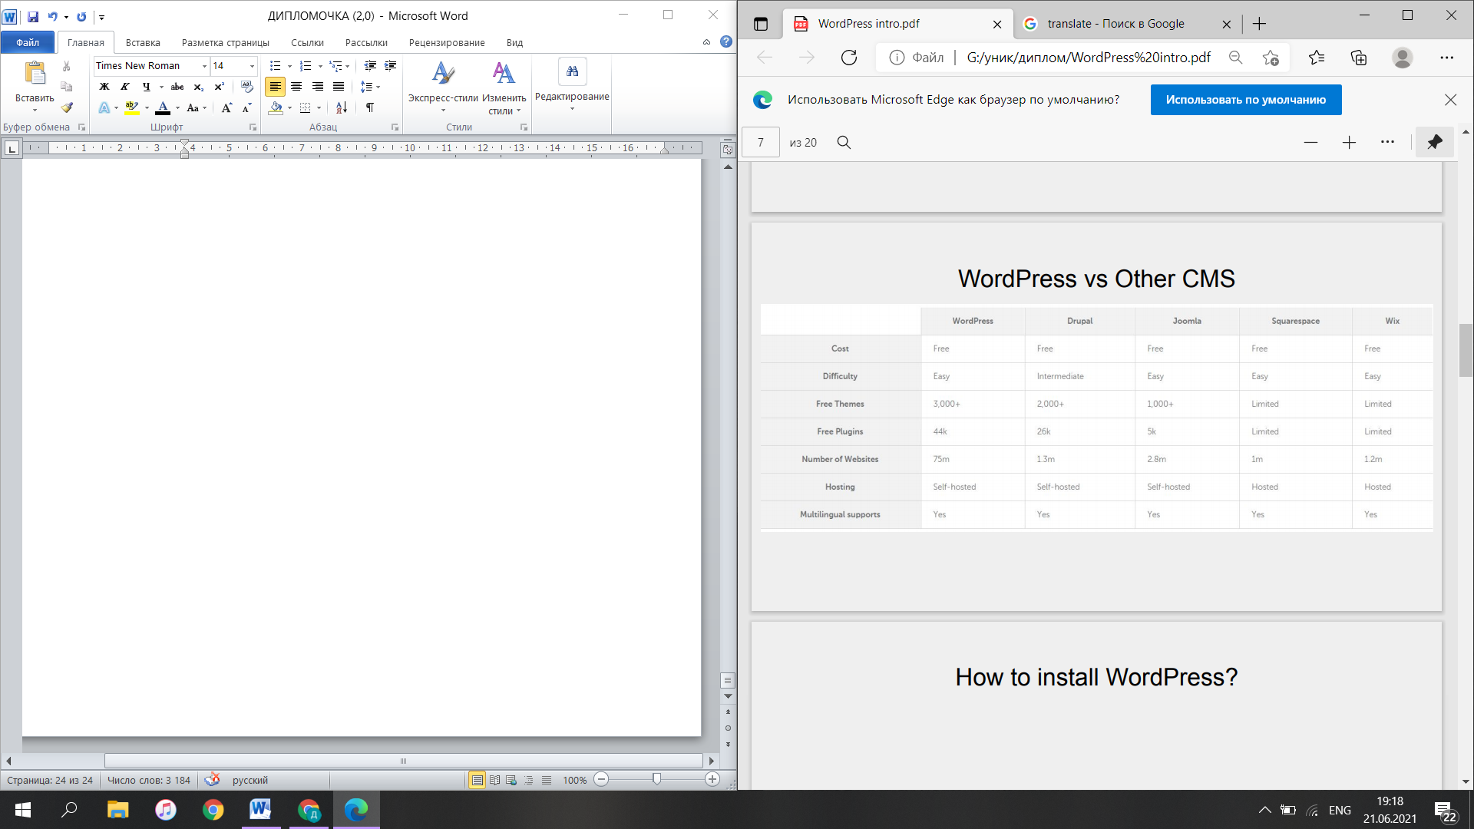
Рисунок 2.1 – WordPress на фоні інших CMS

2.2 Створення теми за замовчуванням

Заходимо на сайт для створення теми для WordPress, та заповнюємо бланк для майбутньої теми сайту (рис.2.2).

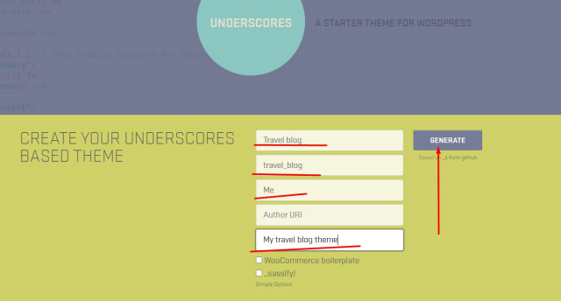
Рисунок 2.2 – Сайт для опису теми сайту

На даному етапі необхідно завантажити тему сайту для подальшого використання у системі WordPress (рис.2.3).

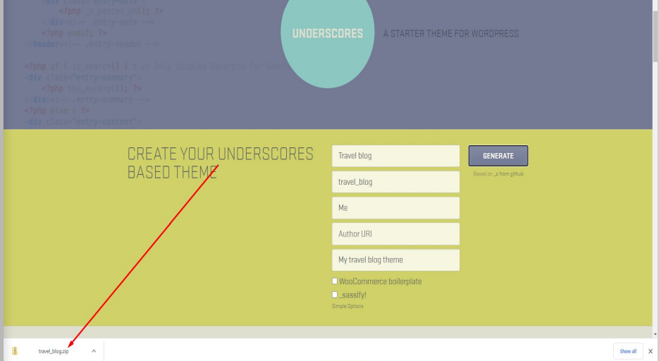
Рисунок 2.3 – Завантаження необхідної теми
Далі заходимо в систему WordPress, шукаємо розділ “зовнішній вигляд”, обираємо теми (рис.2.4).

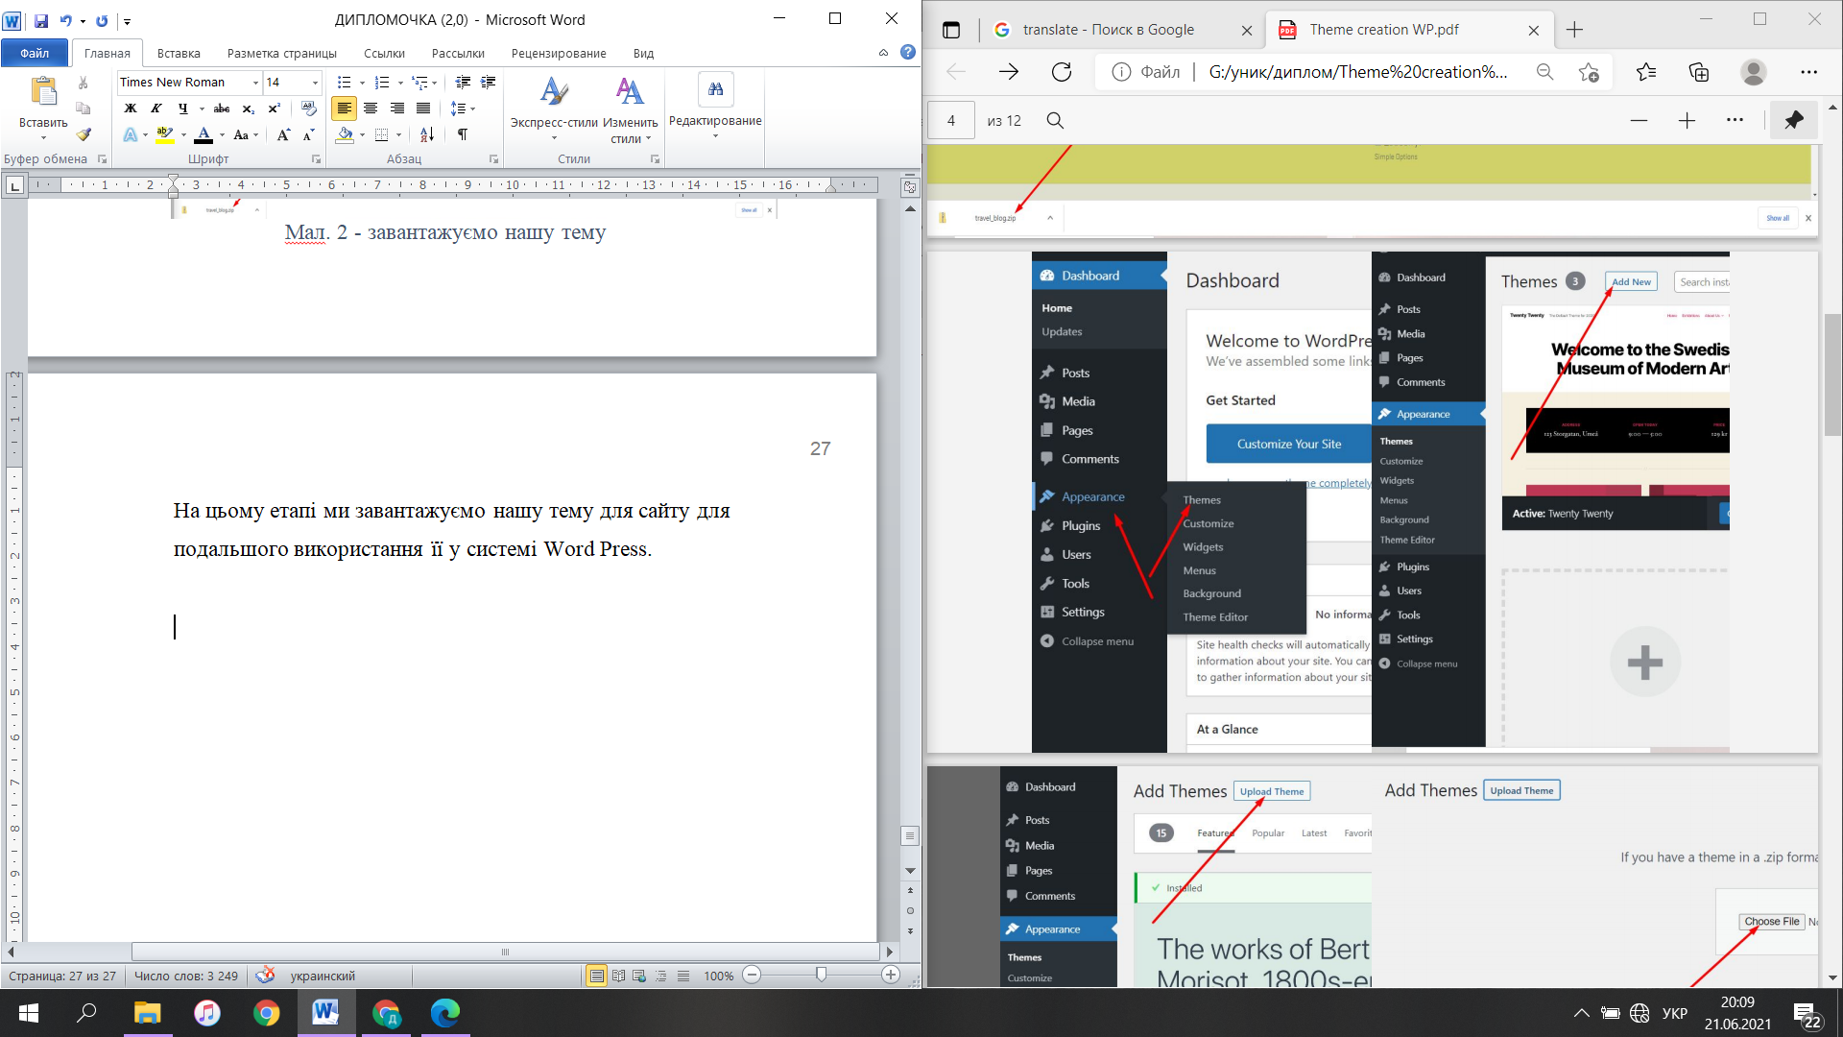
Рисунок 2.4 – Робота з настройками

На даному кроці обираємо пункт “додати новий” (рис.2.5).

Рисунок 2.5 – Вибір теми в WordPress

Обираємо пункт “завантажити тему” (рис.2.6).

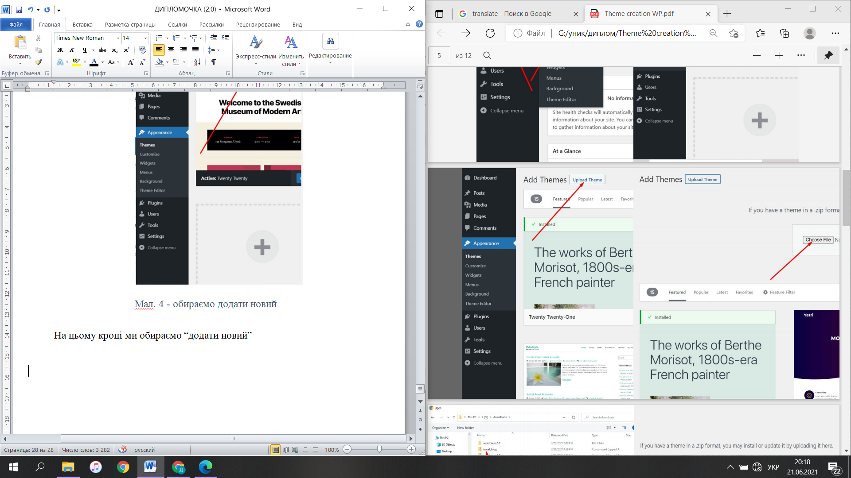
Рисунок 2.6 – Завантаження теми

На даному етапі натискаємо на пункт “обрати файл” для подальшого обрання файлу з комп’ютеру (рис.2.7).

Рисунок 2.7 – Вибір пункту "обрати файл"

На даному етапі знаходимо створену та завантажену тему для WordPress на комп’ютері, обираємо та відкриваємо її для подальшого завантаження у систему WordPress (рис.2.8).

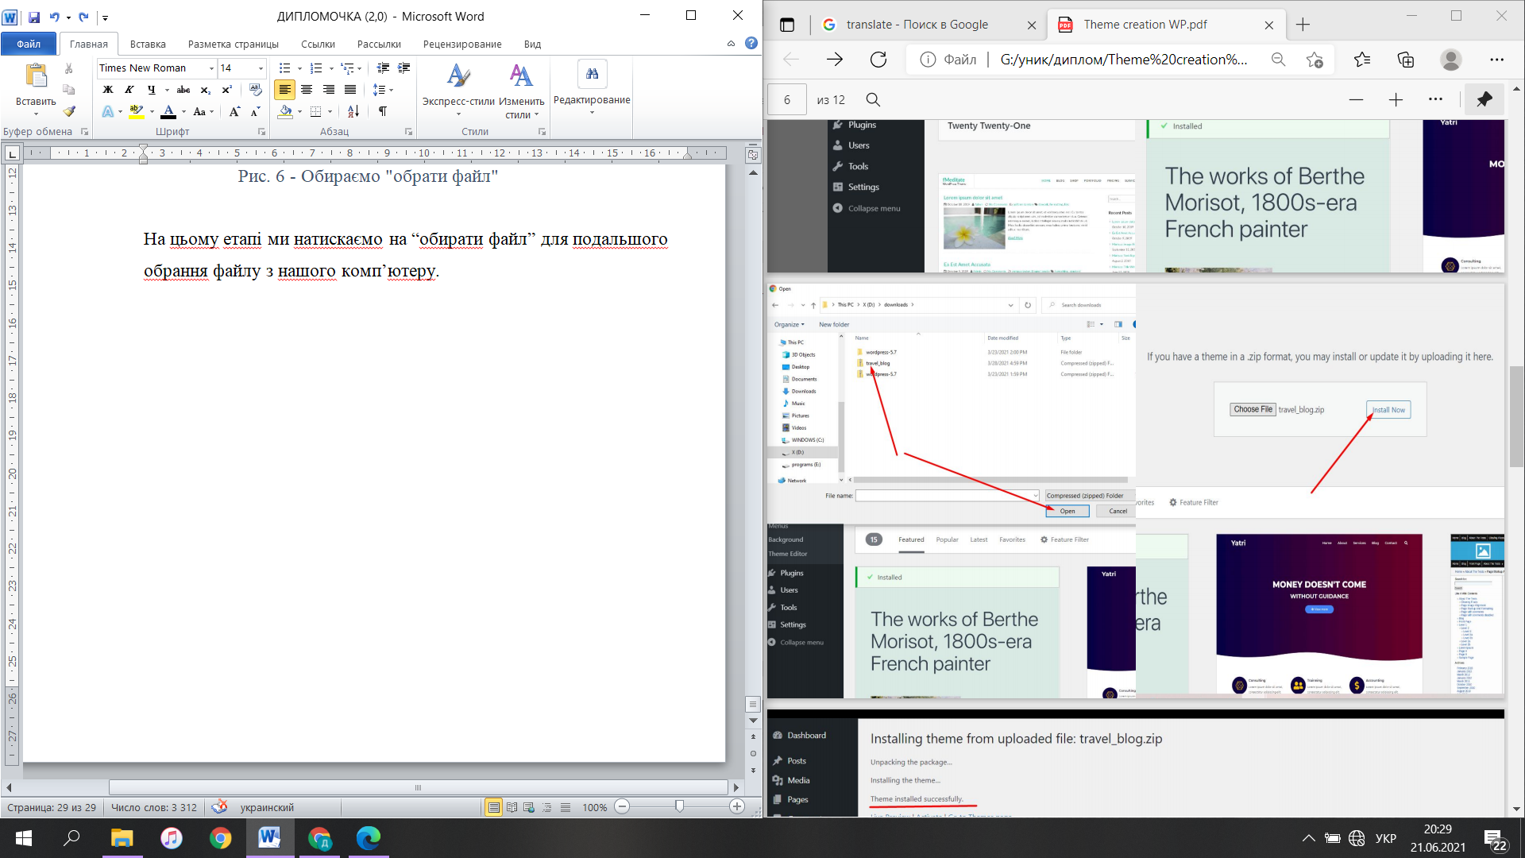
Рисунок 2.8 – Вибір та завантаження теми з комп’ютера

Завантажуємо тему у систему WordPress для активації (рис. 2.9).

Рисунок 2.9 – Завантаження теми у систему
Активуємо тему у системі WordPress, для подальшого зображення її у системі (рис.2.10).

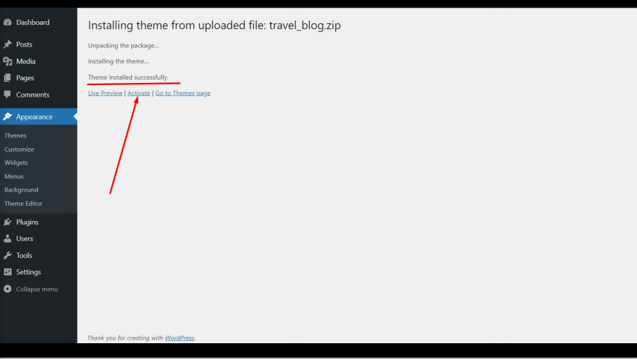
Рисунок 2.10 – Активація теми

Виконаємо перевірку теми на встановлення і активацію в системі (рис.2.11).

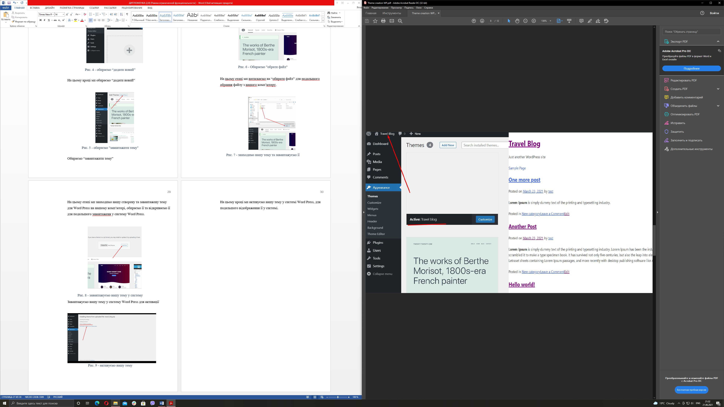
Рисунок 2.11 – Перевірка наявності та активації теми
На даному етапі видно, що тема успішно встановлена у систему та функціонує (рис.2.12).

Рисунок 2.12 – Перевірка роботи теми

Знаходимо тему на комп’ютері, відкриваємо папку, та знаходимо головну папку “travel_blog” та відкриваємо її (рис.2.13).

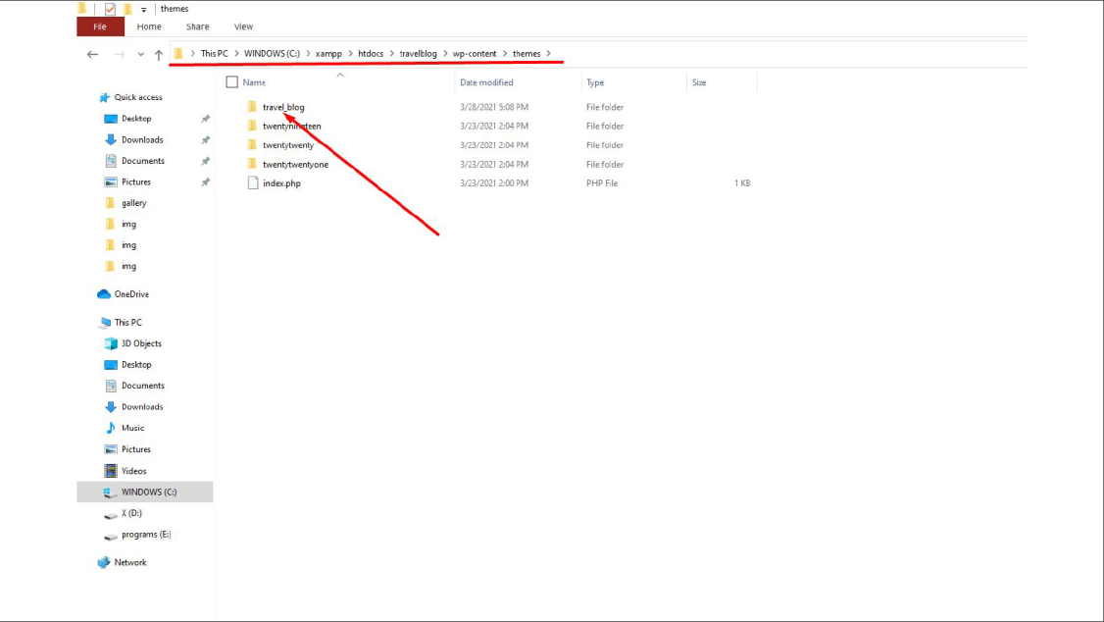
Рисунок 2.13 – Папка з темою
В даній папці зображені усі файли теми, які можна використовувати або редагувати (рис.2.14).

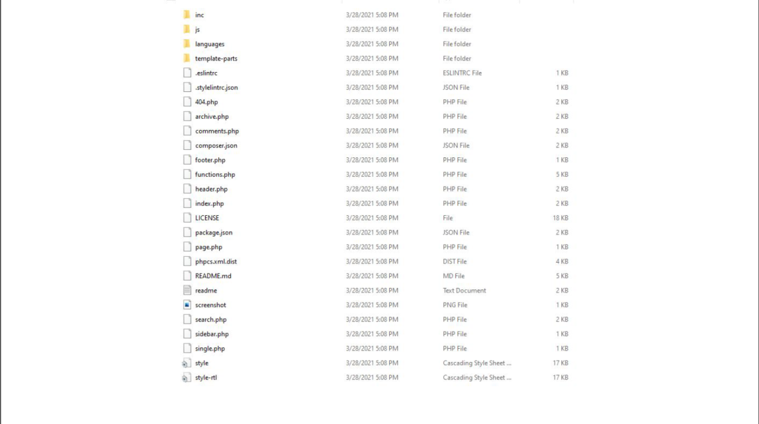
Рисунок 2.14 –Головна папка з усіма файлами для теми

Далі редагуємо головну частину теми, тобто саме зображення (рис.2.15).

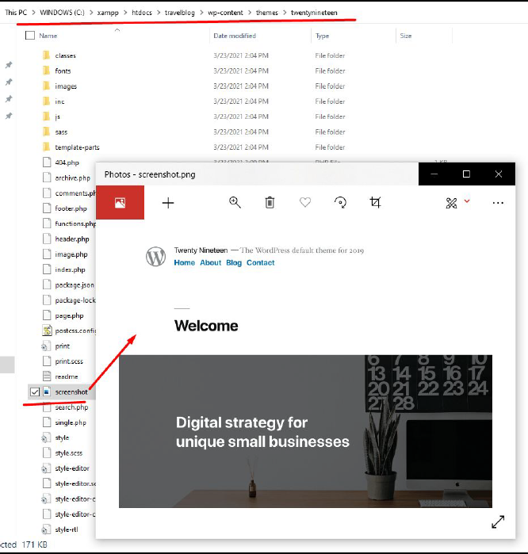
Рисунок 2.15 – Вибір файлу "sreenshot"

Редагуємо фон, методом завантаження необхідного зображення, для цього натискаємо на “Get creative with this photo” та обираємо необхідне зображення (рис.2.16).

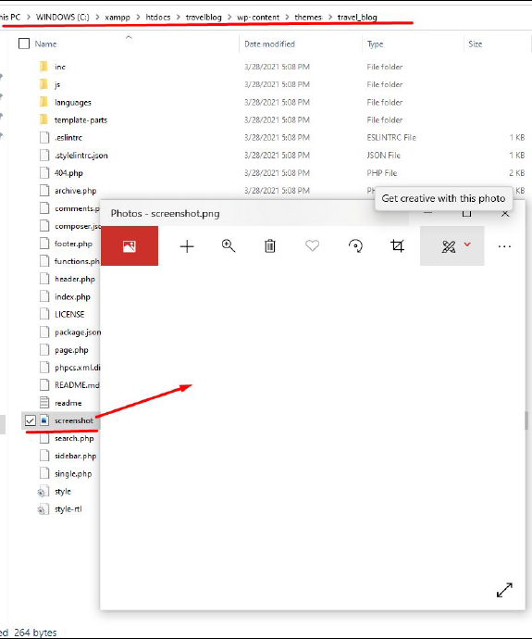
Рисунок 2.16 – Редагування фону

Тепер видно, що все працює, тема завантажена до системи WordPress, та відредагована (рис.2.17).
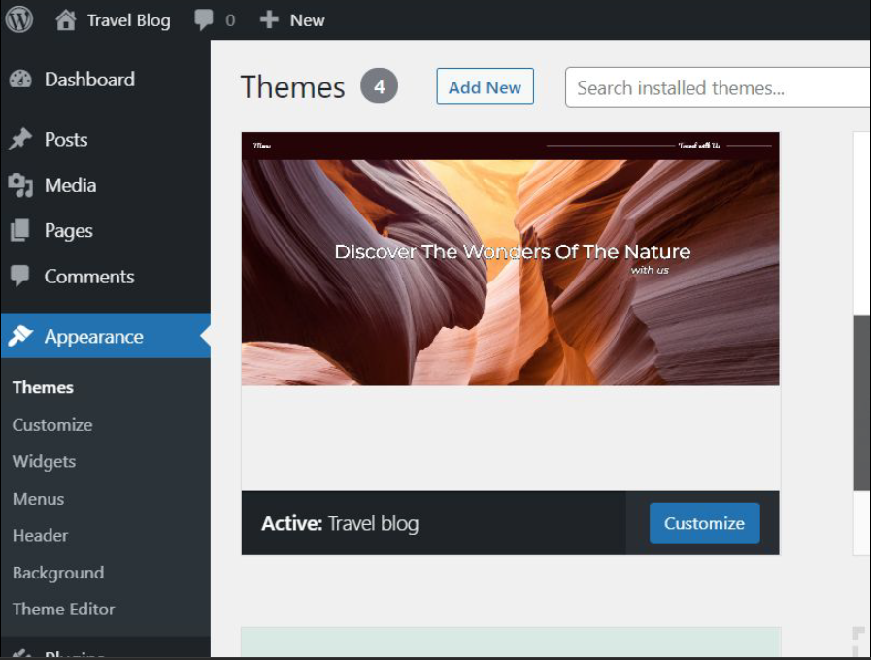
Рисунок 2.17 – Останній крок перевірки теми

Тож, за допомогою сайту https://underscores.me/ було створенно тему за замовчуванням, завантажено її до системи WordPress та відрегувано як потрібно.

2.3 Встановлення локального серверу XAMPP

Почнемо з встановлення локального серверу XAMPP для подальших дій з сайтом. Я встановлював сервер з сайту https://www.apachefriends.org/index.html, це не великий файл розміром 110 MB. Далі обираємо операційну систему (Windows) та завантажуємо XAMPP на комп’ютер. Після чого запускаємо файл установник (рис.2.18).

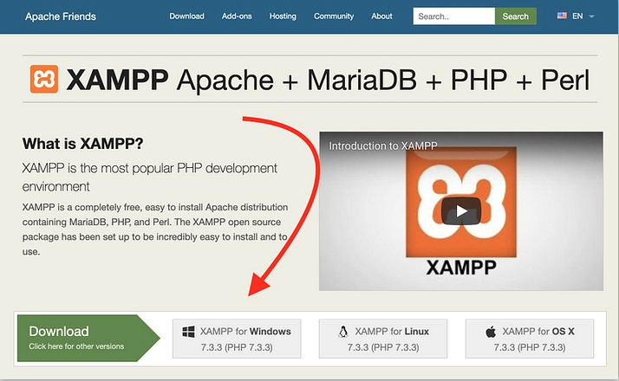
Рисунок 2.18 –Завантаження XAMPP

Після запуску інсталятора можливе викликання вікна від анти-вірусної програми, не звертаємо на це увагу, та натискаємо – “Yes” (рис.2.19).

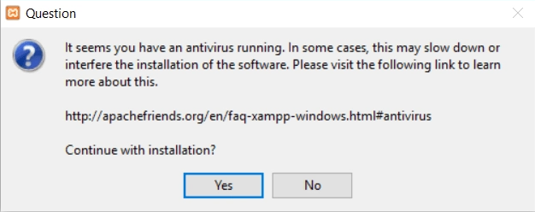
Рисунок 2.19 – Запуск установника

Починаємо встановлювати XAMPP і натискаємо “next >” (рис.2.20).

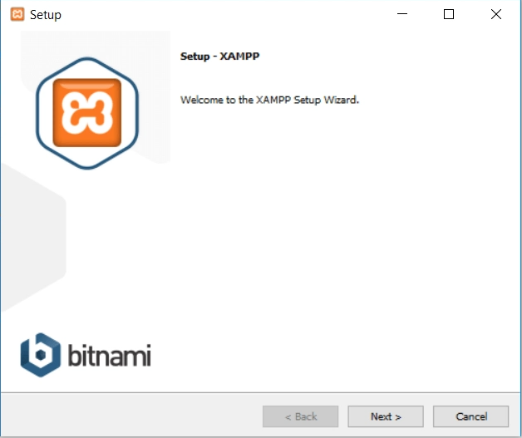
Рисунок 2.20 – Початок встановлення XAMPP

Обираємо компоненти для встановлення, достатньо буде компонентів MySQL та phpMyAdmin (рис.2.21).

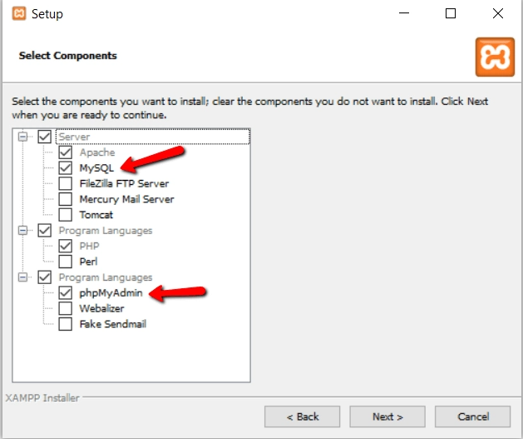
Рисунок 2.21 – Вибір компонентів для встановлення

Обираємо папку для встановлення, та натискаємо “next >” (рис.2.22).

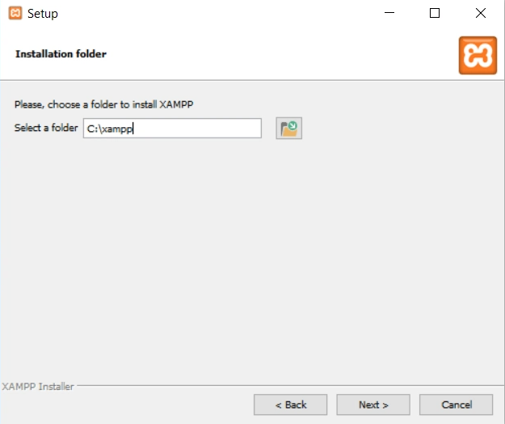
Рисунок 2.22 – Вибір папки для встановлення

Далі система повідомляє, що програма готова до встановлення на комп’ютері (рис.2.23).

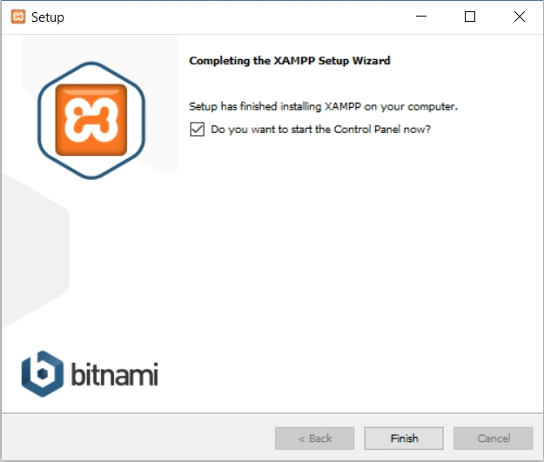
Рисунок 2.23 – Програма встановлена і готова до запуску
Запускаємо модулі та тестуємо сервер, для цього запустимо два модулі: Apache та MySQL (рис.2.24).

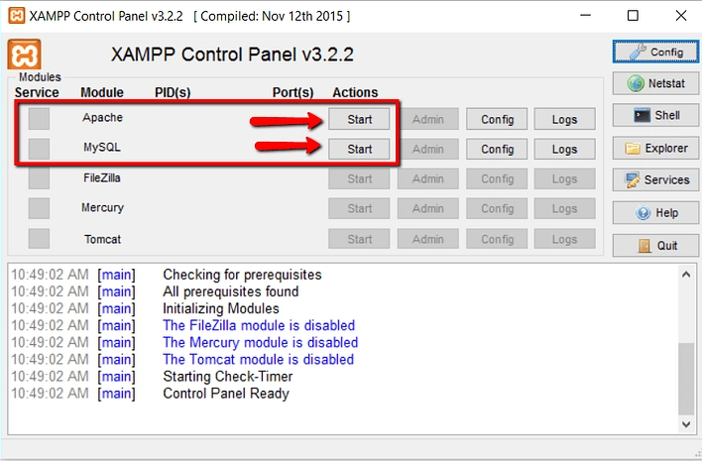
Рисунок 2.24 – Запуск модулів Apache та MySQL

Запущені модулі будуть відображатися зеленим кольором (рис.2.25).

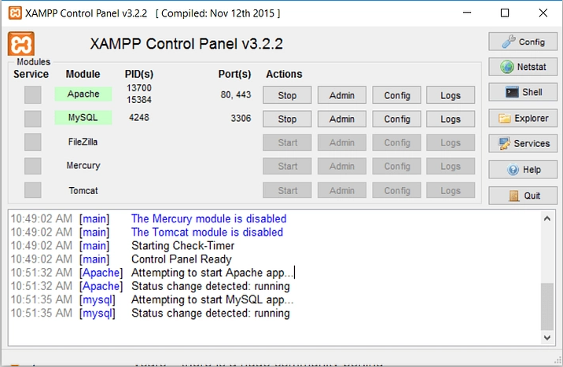
Рисунок 2.25 – Зображення запущених модулів зеленим кольором

2.4 Завантаження WordPress у XAMPP

Тепер необхідно завантажити файли WordPress до локального серверу., щоб завантажити WordPress, потрібно зайти на сайт WordPress – https://wordpress.org/ і встановити його на комп’ютер. Потім у папці де був встановлений раніше XAMPP відкрити папку “htdocs” (рис.2.26).

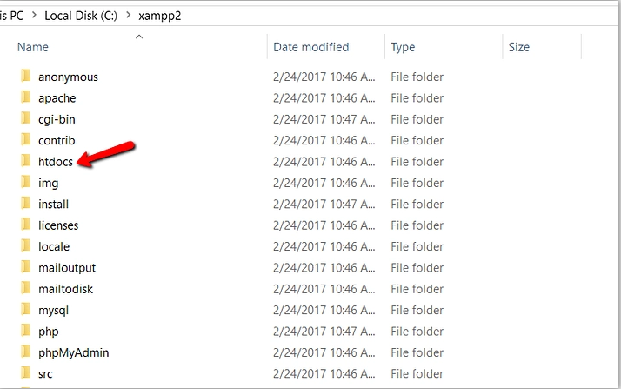
Рисунок 2.26 – Необхідна для роботи папка "htdocs"

Потім необхідно відкрити дану папку і створити в ній папку під назвою “testsite” і завантажити туди WordPress який було завантажено раніше (рис.2.27).

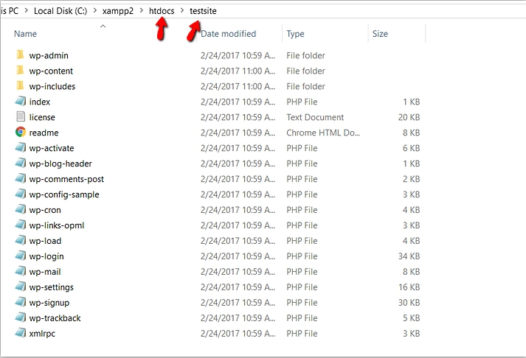
Рисунок 2.27 – Завантаження у створену папку WordPress
Тепер потрібно створити дата-базу WordPress. Створимо MySQL дата-базу. У XAMPP панелі управління запустимо PHPMyAdmin (рис.2.28).
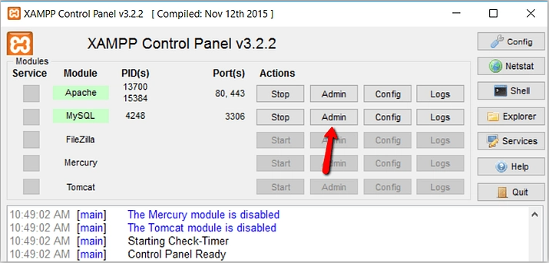
Рисунок 2.28 – Запуск PHPMyAdmin

Після цього заходимо у вкладку “Databases” на панелі і там вводимо ім’я для бази даних і створюємо її (рис.2.29-2.30).

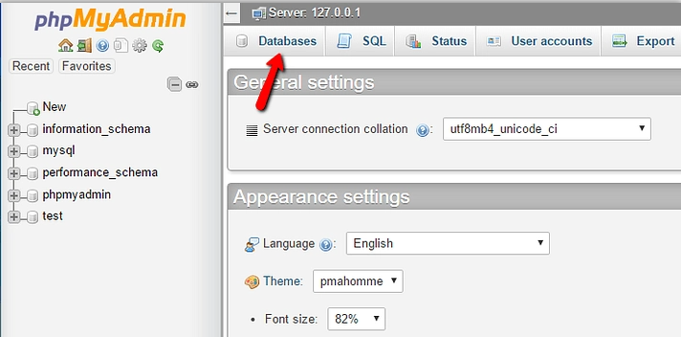
Рисунок 2.29 – Перехід на вкладку "databases"
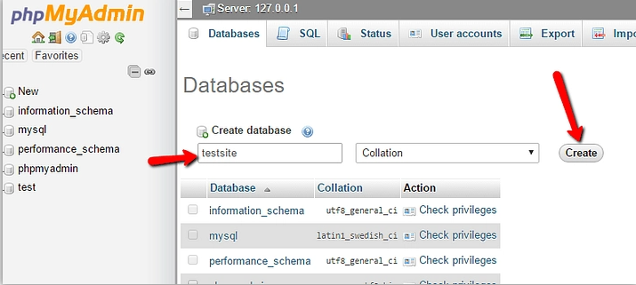
Рисунок 2.30 – Створення бази даних

Встановимо WordPress локально за допомогою екранного установника. Встановити WordPress на XAMPP це єдиний крок, де процес буде відрізнятися від стандартної установки – це деталі бази даних. Напишемо їх так: Database Name = ім’я яке ми створили у PHPMyAdmin; Username = “root” password = leave blank (рис.2.31-2.32).
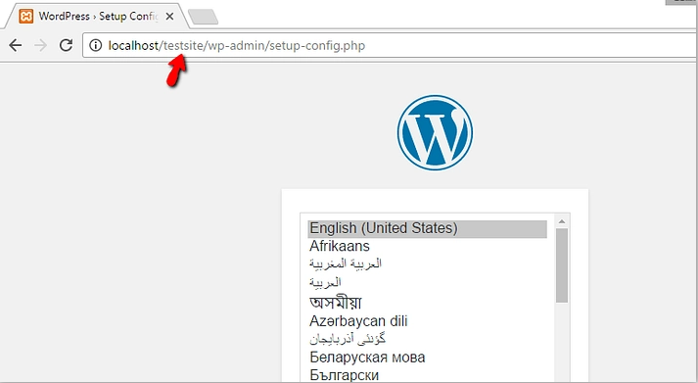
Рисунок 2.31 – Зображення тестового сайту

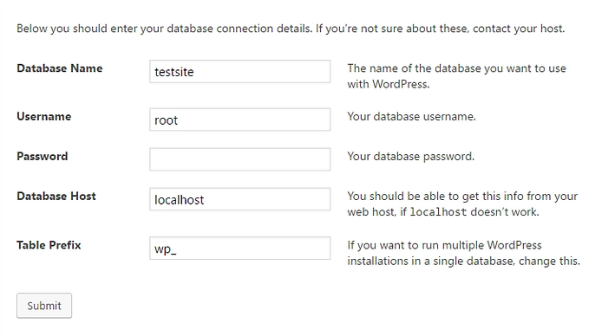
Рисунок 2.32 – Введення даних дата бази для підключення

Таким чином було створено локальний сервер за допомогою XAMPP та завантажено в нього WordPress, а також було створено дата базу.

2.5 Встановдення плагінів
Перш за все давайте з’ясуємо що таке на сам перед плагін. Плагін – це компільований програмний модуль, який підключаються динамічно до основної програми та призначений для розширення функціоналу або використання можливостей цієї програми.
У моїй роботі я розповім про три плагіни які я використовува для свого сайту, що це за плагіни як вони працюють, а також розповім коротко як налаштовувати кожен з них для їх коректної роботи.
У своїй роботі я використав лише три плагіни – це woocommerce, contact form 7, WC Ukr Shipping.
Поговоримо навіщо потрібно встановлювати плагіни і для чого вони потрібні. Перш за все встановлення плагінів дає мені, а також іншим користувачам можливість наділяти сайт тим функціоналом який потрібен йому конкретно потрібен, через що додаток буде працювати швидше і займатиме менше місця.
Окрім того, усі розробники можуть самі написати необхідні для них додатки, не очікуючи поки це зробить сам розробник.
У сьогоденні існує велика кількість плагінів для будь-яких програм та будь-якого направлення.
То ж плагін – це не повноцінна програма, а тільки доповнення до неї, для її прискорення чи збільшення функціоналу.
WooCommerce – це, простіше кажучи, платформа для створення інтернет-магазинів або тих самих маркетплейсів у цих самих інтернет-магазинах, на базі WordPress.
Тож, щоб встановити WooCommerce потрібно зайти у панель управління у системі WordPress, знайти вкладку “плагін” та додати новий плагін, у полі пошуку потрібно написати необхыдний плагін, біля знайденого плагіну з’явиться кнопка “встановити” натискаємо на неї, після чого з'явиться кнопка “активувати” натискаємо на неї також і все, тепер можна приступати до роботи.
Тепер додаємо перший товар. Процедура дуже схожа на написання звичайного повідомлення в системі WordPress. В панелі адміністратора в лівому вертикальному меню знаходимо вкладку WooCommerce, в ній є пункт “Товари”, в ньому вже з'явиться пункт “Додати товар”. Відкриється стандартна сторінка WP. Додаємо назву і опис товару.
Тепер підключимо доставку. Отже, для підключення доставлення необхідно перейти в налаштування і знайти вкладку основні. Тут можна вибрати країни в які потрібно доставляти товар або зробити доставку по всьому світу.
Якщо вибір лягає тільки для однієї країни обмежимо доставку і в полі, що з'явилося обираємо потрібний варіант і зберігаємо форму. Після виконання даних кроків у з'являється нова вкладка “Доставлення”. Усі інші налаштування потрібно буде виконувати саме в цій вкладці.
Contact form 7 – може управляти контактними формами, де можна налаштовувати вміст форм, пошти з досить простою розміткою. Форми мають вбудованні Ajax відправки, CAPTCHA, спам фільтри і не тільки.
Щоб встановити данний плагін переходимо у вкладку модулі у системі WordPress, та у пошуку знаходимо плагін після чого встановлюємо його, так активуємо (рис.2.33).

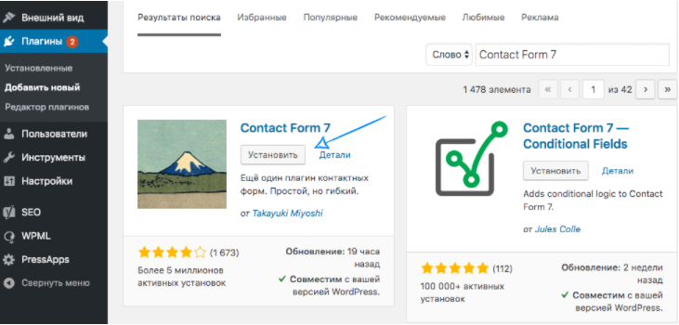
Рисунок 2.33 – Встановлення та активація плагіну Contact form 7

Щоб приступити, натискаємо на “Add New” (рис.2.34).

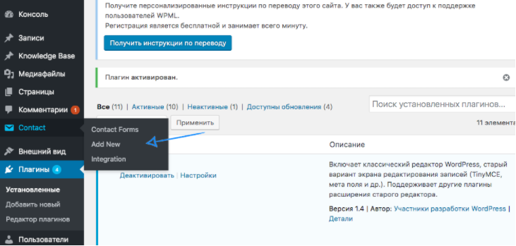
Рисунок 2.34 – Створення нової форми зворотного зв’язку

У Contact form 7 існує 4 форми:
- Form – це створення загального зовнішнього вигляду для зворотного зв’язку (рис.2.35).

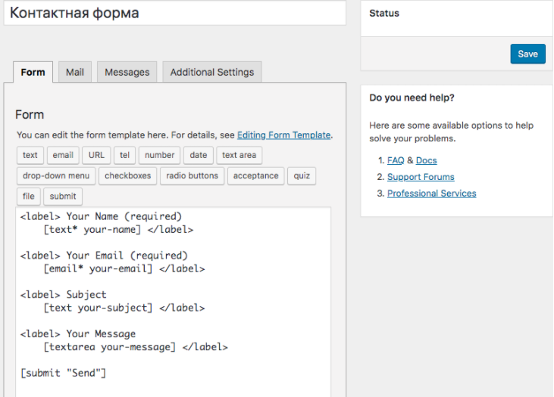
Рисунок 2.35 – Перше вікно "form"

- Mail – тут налаштуємо безпосередньо сам лист (рис.2.36).

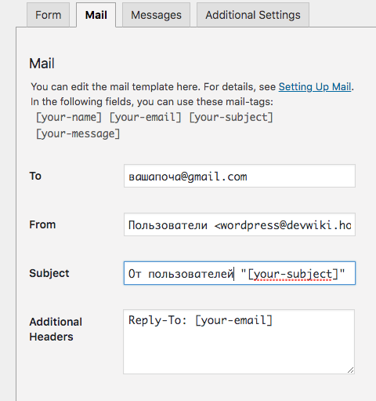
Рисунок 2.36 – Друге вікно "mail"

- Messages – тут налаштуємо вивід повідомлень (рис.2.37).

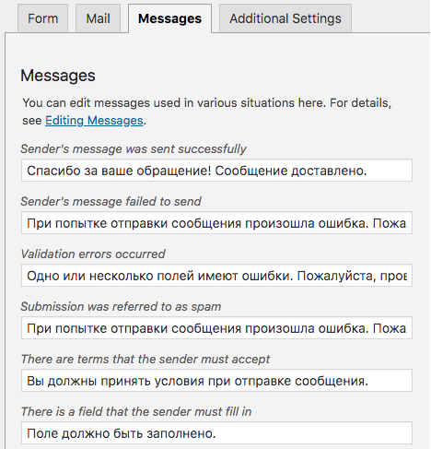
Рисунок 2.37 – Третє вікно "messages"

- Additional settings – це вікно допоможе налаштувати контактні форми через кодування.
Тож, таким чином було підключено, встановлено та активовано плагін Contact for 7. Також було розібрано різновидність форм зворотного зв’язку.
WC Ukr Shipping – це український плагін для настройки доставлення та логістики доставлення товару сайту.
Для того, щоб встановити плагін потрібно знову зайти в пошук у системі WordPress, знайти, завантажити та активувати даний плагін (рис.2.38).
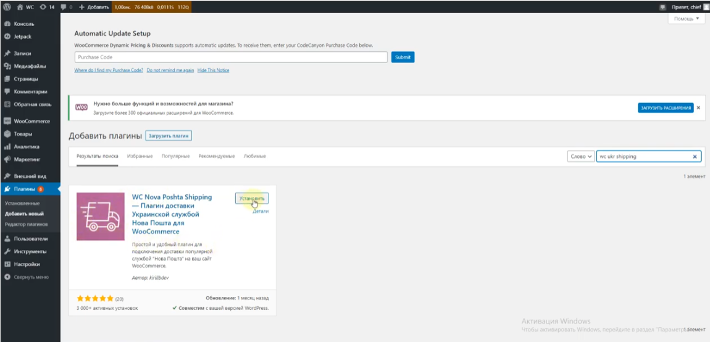
Рисунок 2.38 – Завантаження і активація плагіну WC Ukr Shipping

Далі заходимо на базову сторінку плагіну, де можна побачити базові налаштування про які я вам розповім, тому що повнофункціональна версія нам поки що не потрібна, тому що я розробляю сайт малого бізнесу (рис.2.39).
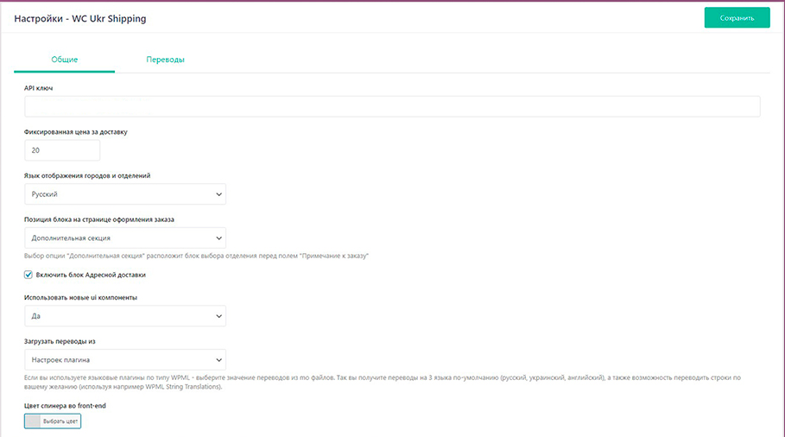
Рисунок 2.39 –Базові налаштування плагіну WC Ukr Shipping

Тож почнемо, у полі “Api” ключ на потрібно буде вставити “Api ключ нової пошти” встановити ціну за доставку, обрати язик та оновлення списку відділень (рис.2.40).

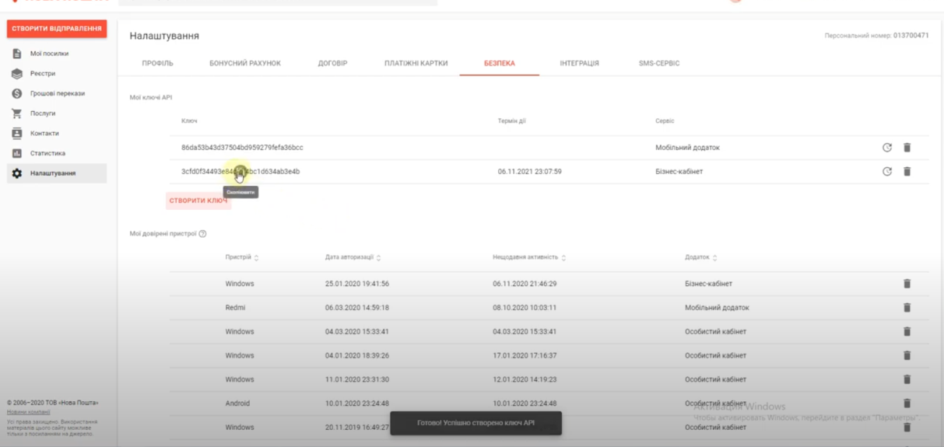
Рисунок 2.40 – Api ключ Нової Пошти

Тепер чекаємо поки плагін оновить базу даних Нової Пошти, та завантажить її (рис.2.41).

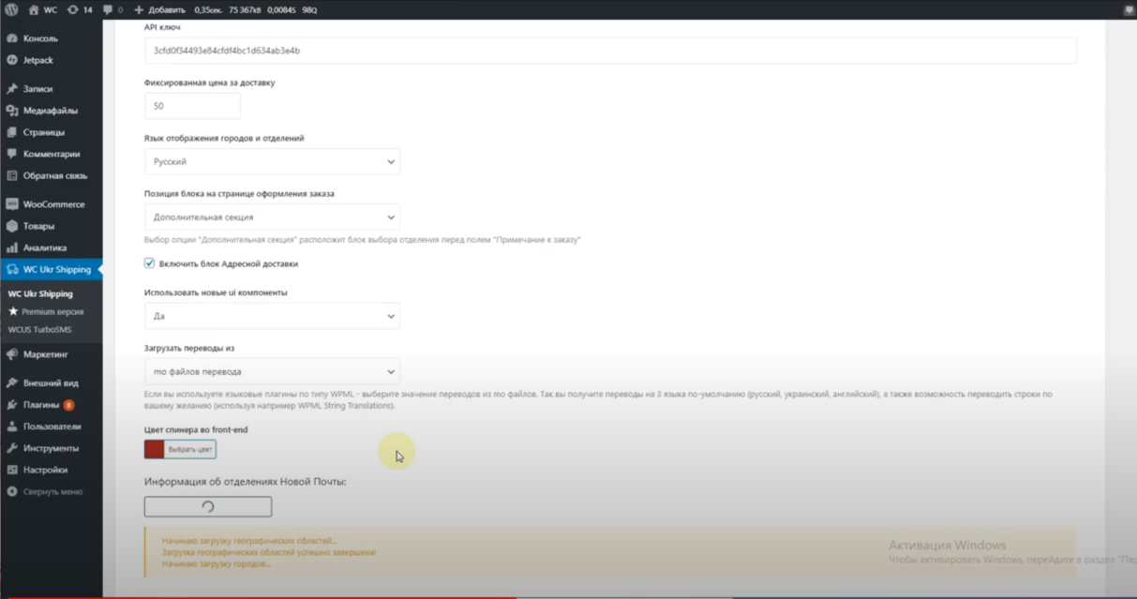
Рисунок 2.41 – Оновлення бази даних Нової Пошти

Після того як плагін закінчить установку він оповістить нижче, що усі оновлення було встановлено. Далі встановлюємо фіксовану ціну за доставку, обираємо мову для зображення міст і відділень (рис.2.42).
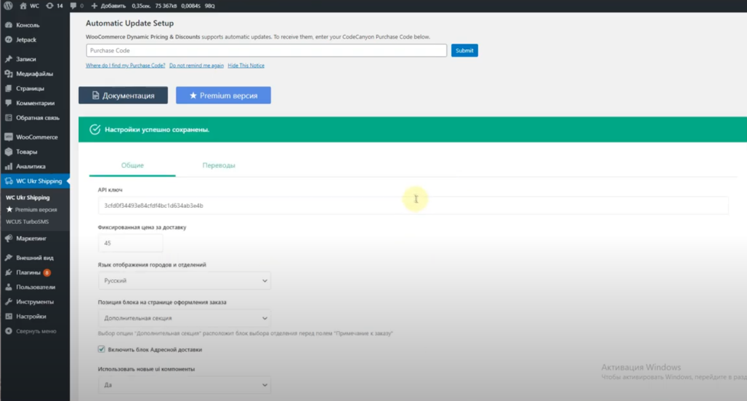
Рисунок 2.42 – Встановлення ціни та вибір мови

Тепер зробимо метод доставлення Новою Поштою у плагіні WooCommerce. Для цього заходимо у WooCommerce, далі переходимо у налаштування і відкриваємо вкладку доставлення (рис.2.43).

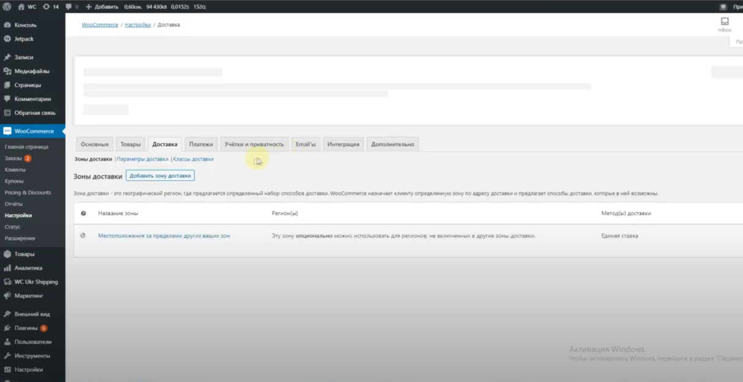
Рисунок 2.43 – Розділ “Доставлення”

Далі додаємо нову зону доставлення. Важливо пам’ятати, що даний плагін працює тільки в межах території Україні. Створюємо нову зону доставлення та заповнюємо її (рис.2.44).

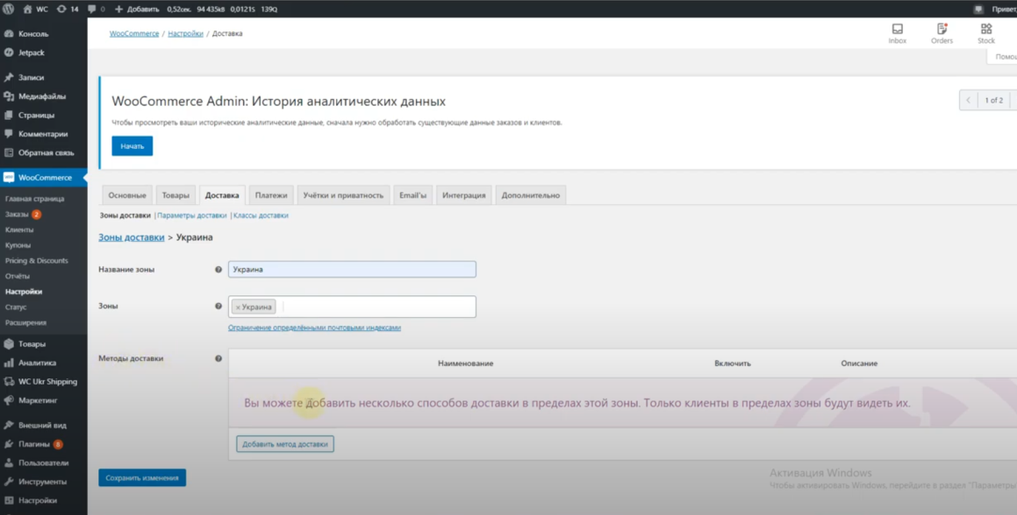
Рисунок 2.44 – Заповнення зони доставлення

Далі обираємо метод доставлення, відкриваємо “добавить метод доставлення” після чого з’явиться вікно, де потрібно обрати метод – Доставлення Новою Поштою (рис.2.45).

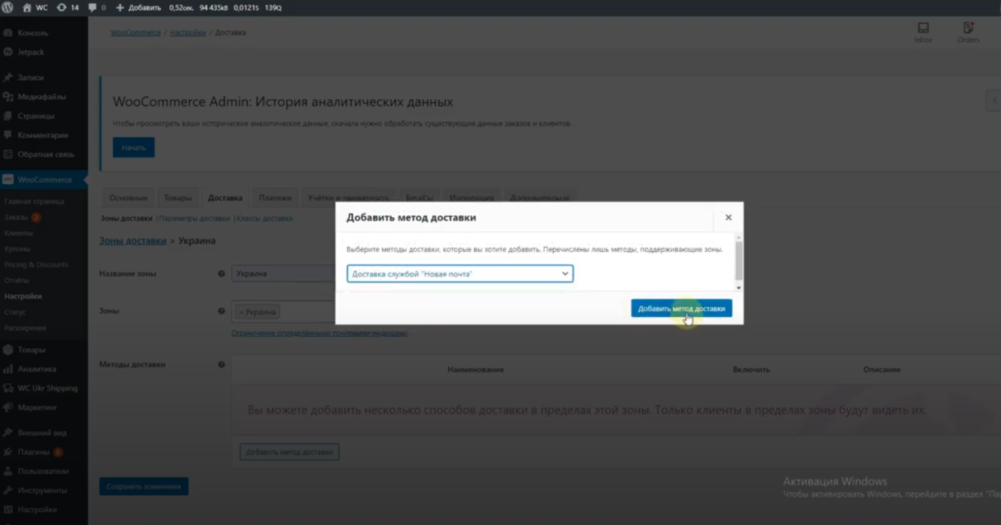
Рисунок 2.45 – Вибір доставника

Таким чином було створено та додано метод доставлення Новою Поштою, обрано регіон України для коректної роботи плагіну. Перенесено статичну тему на платформу WordPress, зроблено для неї стиль та додано плагіни для зручності сайту. Налаштовано зворотній зв’язок, доставку.

ВИСНОВКИ

В ході дипломного проєктування було показано як можна створити власний сайт для малого або середнього бізнесу власноруч, не маючи великих знань у програмуванні. Було розроблено тему для сайту, зроблено локальний сервер та перенесено тему у WordPress. Далі було встановлено плагіни і налаштувано їх на коректну роботу. Цей диплом буде дуже актуальним, тому що, по факту – це приклад як новачку створити свій власний сайт та запустити його при мінімальних знаннях.

СПИСОК ВИКОРИСТАНИХ ДЖЕРЕЛ

- Брюс Лоусон, Реми Шарп – “Изучаем HTML5. Библиотека специалиста”, Питер, 2012, 304 стр. (ориг. название: "Introducing HTML5 ", New Riders)
- Кристофер Шмитт, Кайл Симпсон – "HTML5: Рецепты программирования", Питер, 2012, 288 стр. (ориг. название: "HTML5 Cookbook", O'Reilly)
- Эстель Вейл – "HTML5: Разработка приложений для мобильных устройств", 2015, 480 стр. (ориг. название: "Mobile HTML5", O'Reilly)
- Дженнифер Нидерст Роббинс – "HTML5. Карманный справочник", Вильямс, 2016, 192 стр. (ориг. название: "HTML5: Pocket Reference", O'Reilly)
- Джон Дакетт – "HTML и CSS. Разработка и дизайн вебсайтов", Эксмо, 2017, 480 стр. (ориг. название: "HTML и CSS: Design and Build Websites", John Wiley & Sons)
- Крис Минник, Эд Титтел – "HTML5 и CSS3 для чайников ", Диалектика, 2016, 400 стр. (ориг. название: "Beginning HTML5 and CSS3 For Dummies", John Wiley & Sons)
- А. Хрусталев, А. Кириченко "HTMLS + CSS3. Основы современного WEB-дизайна", Наука и Техника, 2018, 352 стр.
- Бен Фрейн (Ben Frain) – "HTML5 и CSS3. Разработка сайтов для любых браузеров и устройств", Питер, 2017, 272 стр. (ориг. название: "Responsive Web Design with HTML5 and CSS3", Packt Publishing)
- Лия Веру – "Секреты CSS. Идеальные решения ежедневных задач", Питер, 2017, 336 стр. (ориг. название: "CSS Secrets. Better solutions to everyday web design problems", O'Reilly)
- Дэвид Макфарланд – "Новая большая книга CSS", Питер, 2016, 720 стр. (ориг. название: "CSS The missing manual", O'Reilly)
- Эрик А. Майер – "CSS. Карманный справочник", Вильямс, 2017, 288 стр. (ориг. название: "CSS Pocket Reference", O'Reilly)
- JavaScript. Подробное руководство. Дэвид Флэнаган.
- JavaScript. Шаблоны. Стоян Стефанов.
- Совершенный код. Стив Макконнелл.
- Лайза Сабин-Вильсон «WordPress для чайников»
- Андрей Грачев «Создаем свой сайт на WordPress. Быстро, легко и бесплатно»
- Джон Дакетт «Основы вебпрограммирования с использованием HTML, XHTML и CSS»
- Мэтью МакДональд «Создание Web-сайтов. Основное руководство»
- Чои Вин «Как спроєктировать современный сайт»

ДОДАТКИ

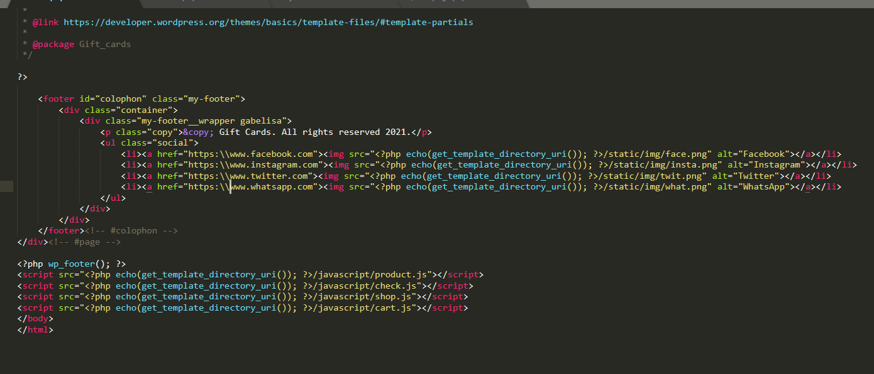
Рисунок 1 – Footer.php

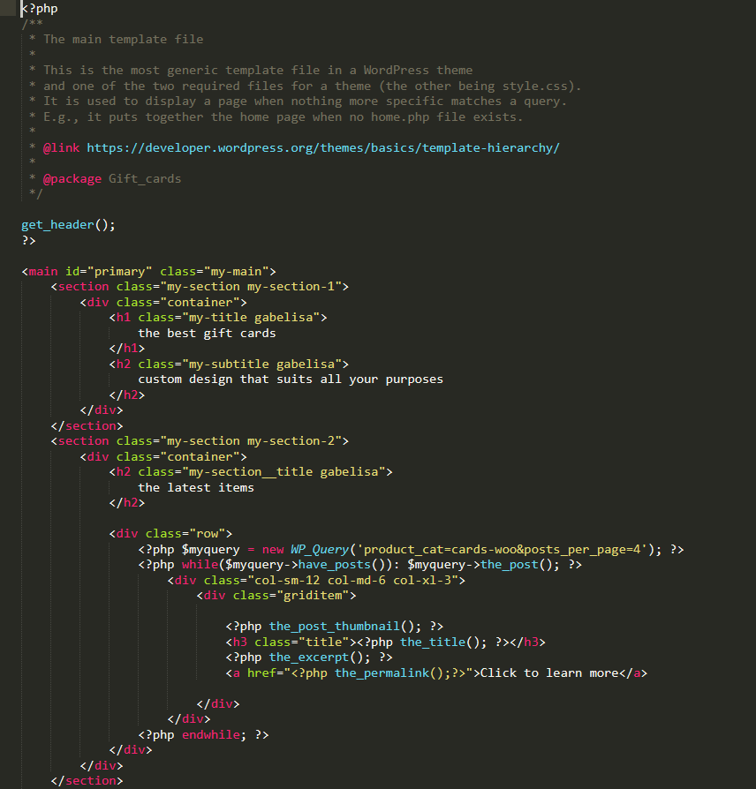
Рисунок 2 – Front-page.php
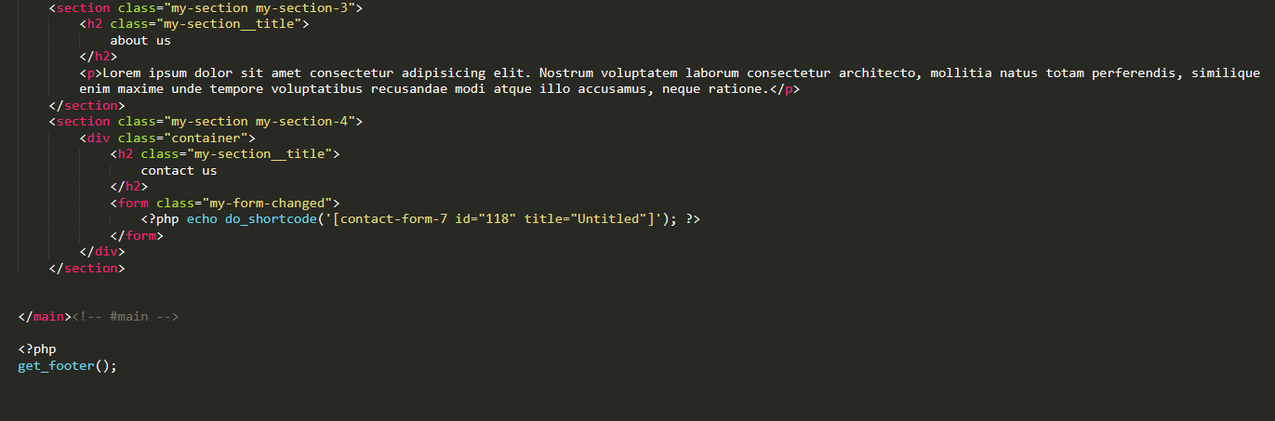
Рисунок 3 – Front-page.php 2

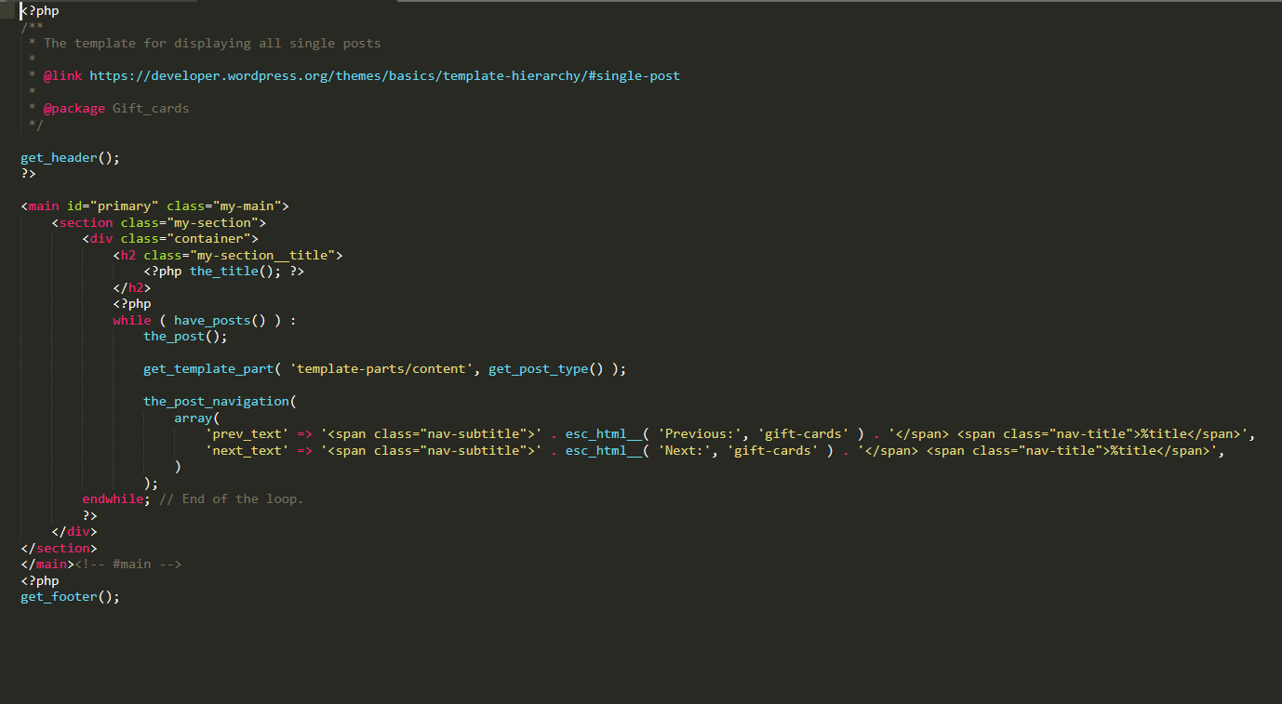
Рисунок 4 – Single.php

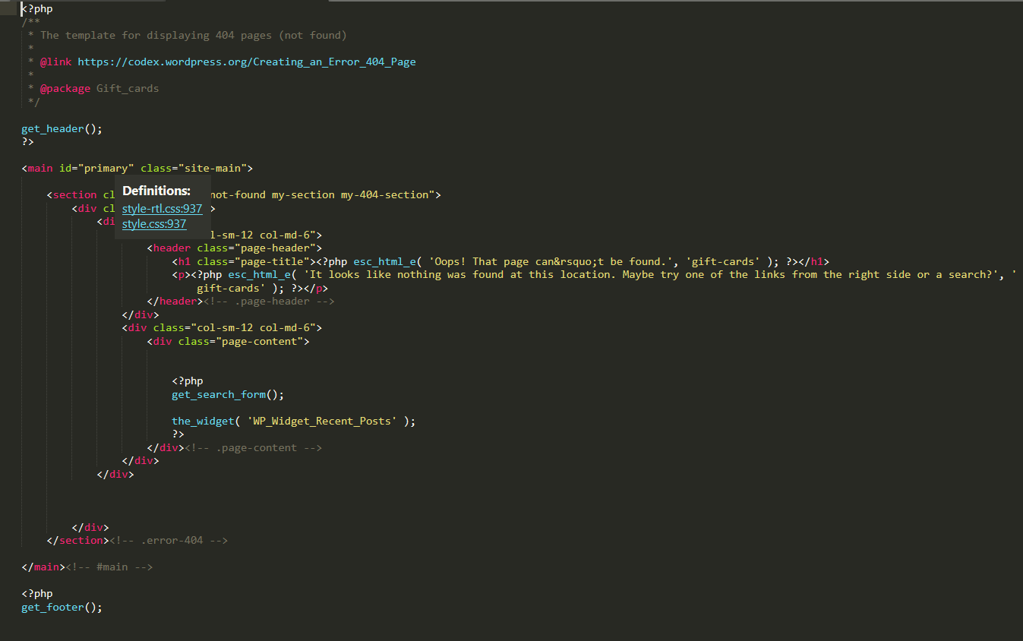
Рисунок 5- 404.php
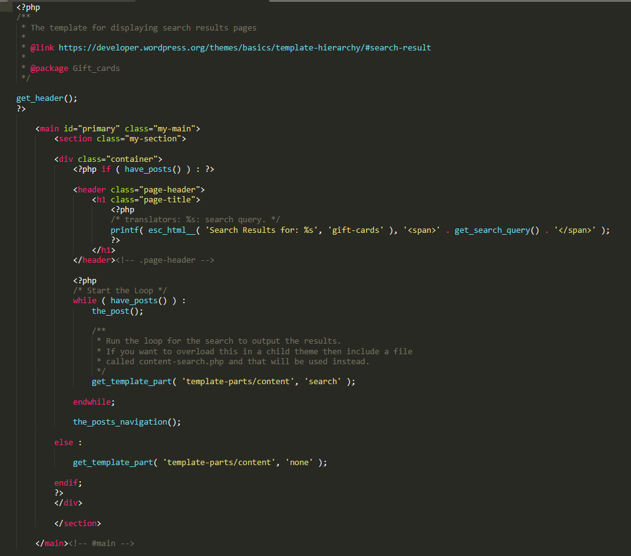
Рисунок 6 – Search.php

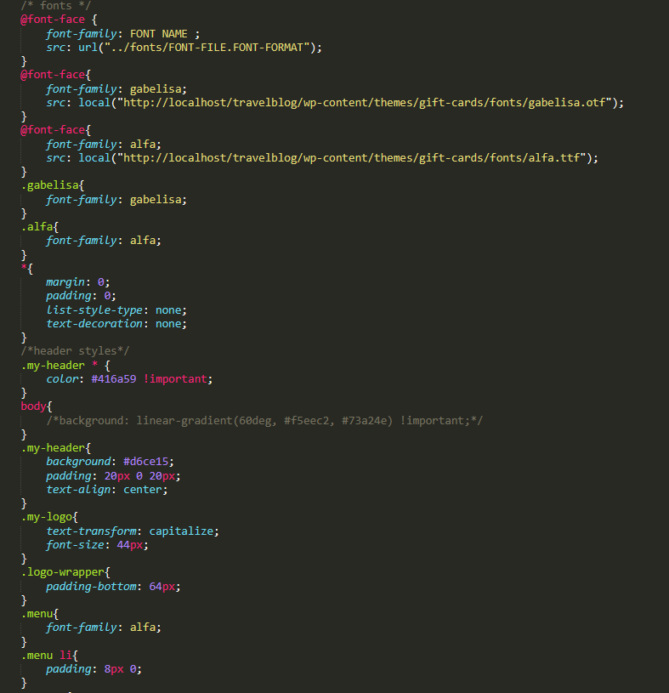
Рисунок 7 – Style.css 1
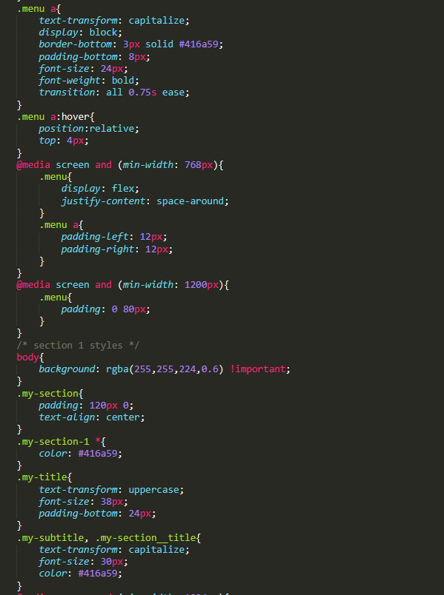
Рисунок 8 – Style.css 2
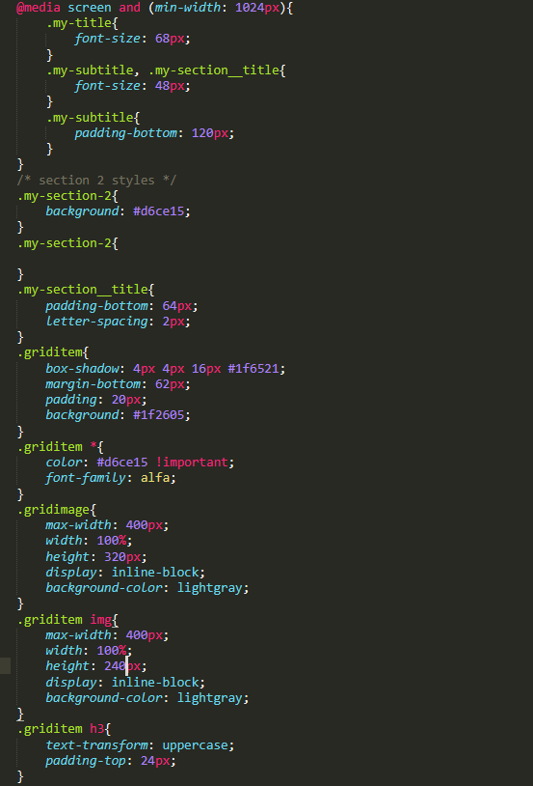
Рисунок 9 – Style.css 3
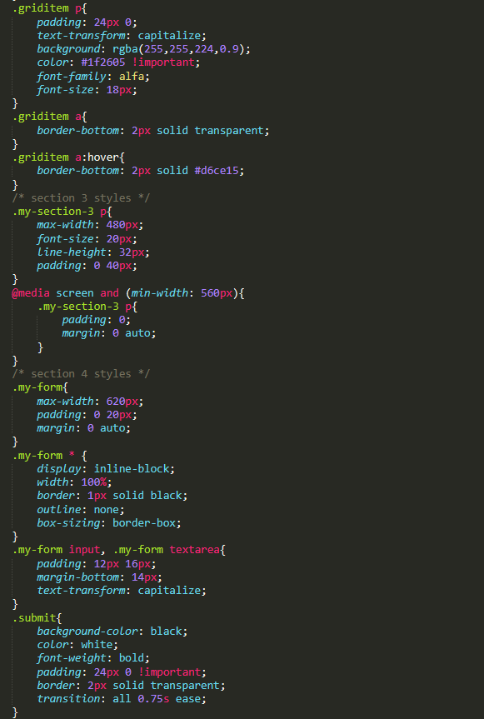
Рисунок 10 – Style.css 4
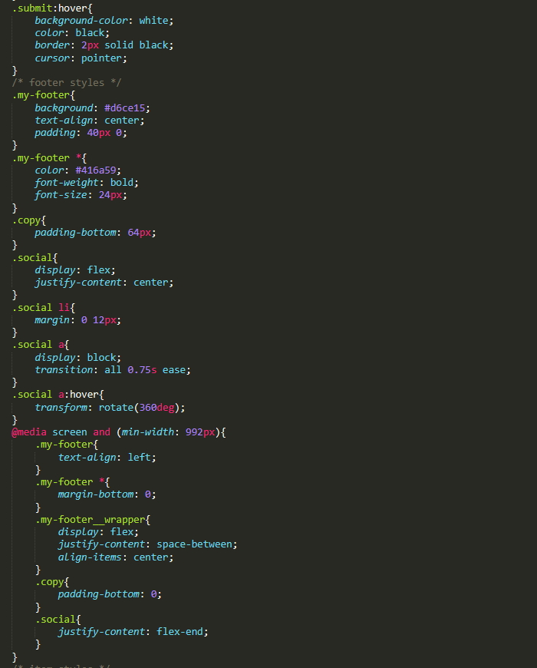
Риc. 11 – Style.css 5

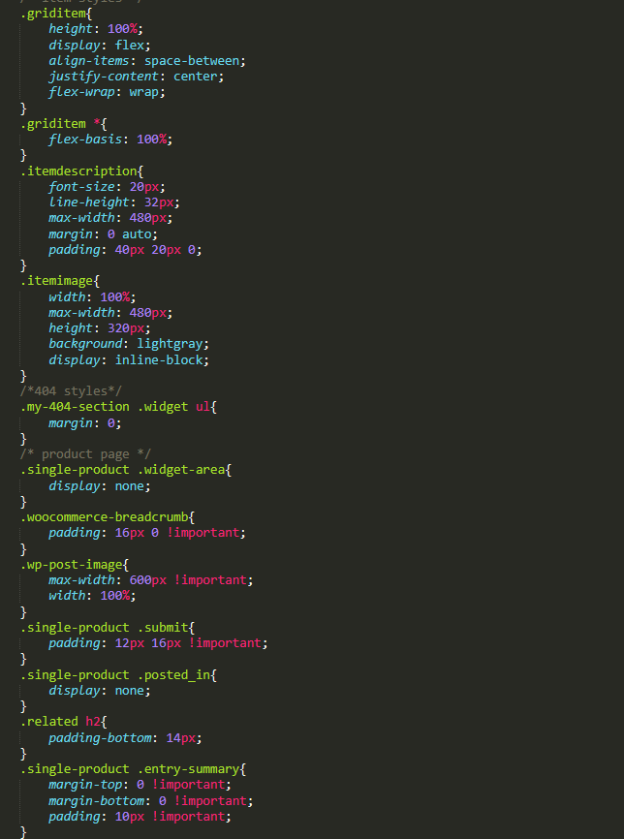
Рисунок 12 – Style.css 6

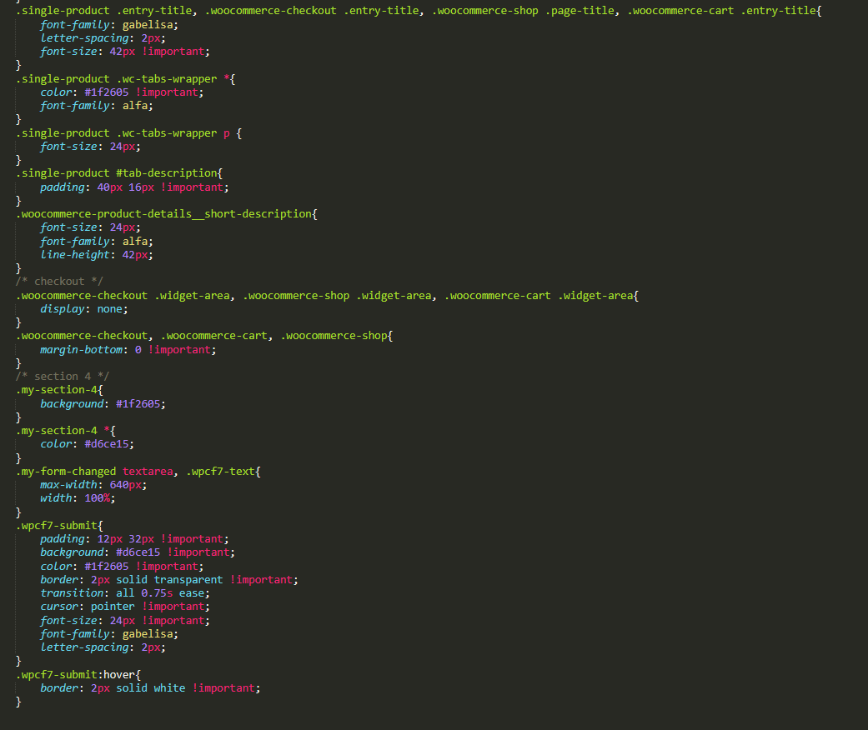
Рисунок 13 -Style.css 7
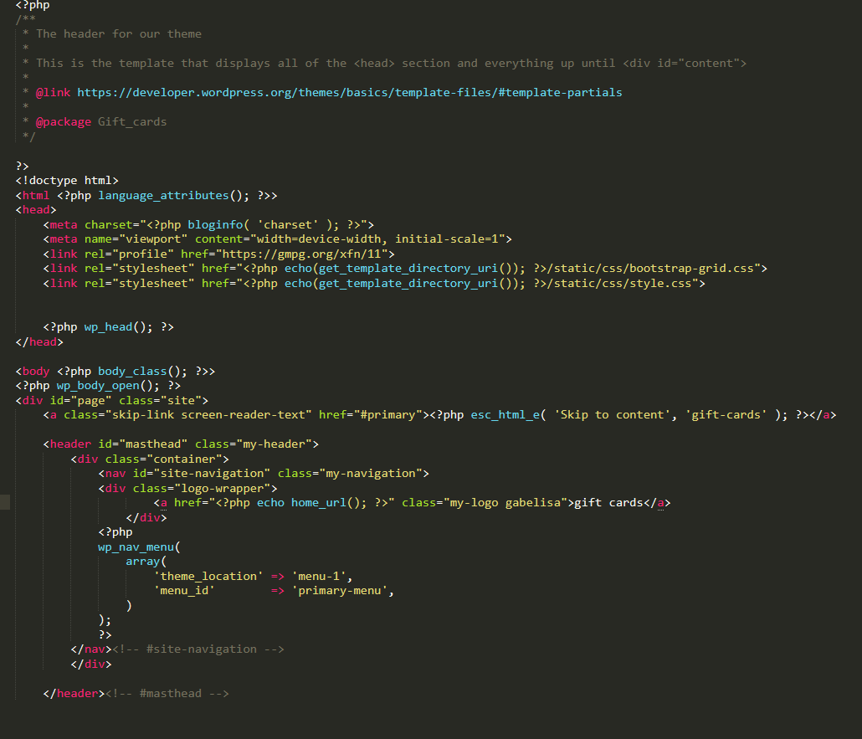
Рисунок 14 – Header.php

